ĐẠI HỌC QUỐC GIA TP. HỒ CHÍ MINH
TRƯỜNG ĐẠI HỌC BÁCH KHOA
KHOA ĐIỆN – ĐIỆN TỬ
--------------------------------o0o---------------------------------



ĐỒ ÁN TỐT NGHIỆP

PHÂN LOẠI UAV DỰA TRÊN TÍN HIỆU RF BẰNG MẠNG NƠ-RON TÍCH CHẬP

RF-BASED CLASSIFICATION OF UAVS USING CONVOLUTIONAL NEURAL NETWORK

SVTH: NGÔ ĐỨC TRÍ
MSSV: 2014851
GVHD: TS. TRỊNH XUÂN DŨNG

THÀNH PHỐ HỒ CHÍ MINH, THÁNG 05 NĂM 2026

MỤC LỤC
CHƯƠNG 1: GIỚI THIỆU 10
1. Đặt vấn đề 10
2. Mục tiêu Đồ án 12
2.1. Mục tiêu tổng quát 12
2.2. Mục tiêu cụ thể 12
2.3. Phạm vi nghiên cứu 13
2.4. Cấu trúc đề tài 14
CHƯƠNG 2: CƠ SỞ LÝ THUYẾT 15
1.Tổng quan về UAV và tín hiệu RF 15
1.1. Giới thiệu về UAV 15
1.2. Hệ thống truyền thông RF trong UAV 15
2. Dấu vân tay RF (RF Fingerprinting) 17
2.1. Khái niệm 17
2.2. Nguồn gốc của RF Fingerprinting 17
3. Xử lý tín hiệu số 18
3.1. Lấy mẫu và số hóa 18
3.2. Phép biến đổi Fourier cho tín hiệu rời rạc vô hạn (DTFT) 18
3.3. Phép biến đổi Fourier cho tín hiệu rời rạc hữu hạn (DFT) 19
3.4. Phương pháp phân tích dữ liệu Higuchi Fractal Dimension 20
3.5. Mật độ phổ công suất – Power Spectral Density 21
4. Mạng Neural Tích chập – CNN 23
4.1. Tổng quan và Định nghĩa 23
4.2. Kiến trúc cơ bản của CNN 24
4.3. Quá trình Huấn luyện CNN 28
CHƯƠNG 3 : PHÂN TÍCH VÀ XỬ LÝ DỮ LIỆU 31
1. Giới thiệu bộ dữ liệu MPACT Drone RC 31
1.1. Nguồn gốc và mục đích 31
1.2. Hệ thống thu tín hiệu RF 31
1.3. Giới thiệu về bộ dữ liệu 33
2. Xử lý tín hiệu với MATLAB 34
2.1. Quan sát tín hiệu từ RC và tìm vùng transient tín hiệu 34
2.2. Tạo Spectrogram từ tín hiệu RF 38
2.3. Thêm nhiễu nhân tạo vào tín hiệu 45
2.4. Tiền xử lý ảnh 50
CHƯƠNG 4: THIẾT KẾ MÔ HÌNH CNN, THỰC HIỆN HUẤN LUYỆN MÔ HÌNH VÀ ĐÁNH GIÁ 53
1. Giới thiệu tổng quan 53
2. Chuẩn bị dữ liệu 54
2.1. Dữ liệu đầu vào 54
2.2. Phân chia tập dữ liệu 54
3. Thiết kế kiến trúc mô hình CNN 54
4. Quá trình huấn luyện mô hình 56
4.1. Cấu hình siêu tham số 56
4.2. Thuật toán huấn luyện mô hình 58
5. Kết quả và đánh giá mô hình 59
5.1. Độ chính xác phân loại 60
5.2. Phân tích ma trận nhầm lẫn 62
5.3. Đường cong Huấn luyện 63
5.4. Đánh giá mô hình trên tập kiểm tra SNR gốc 64
5.5. Phân loại UAV trong điều kiện đa mức SNR thấp 65
CHƯƠNG 5: KẾT LUẬN VÀ HƯỚNG PHÁT TRIỂN 71
1. Tổng kết kết quả đạt được 71
2. Đóng góp của Đồ Án 71
3. Hạn chế của đồ án 71
4. Hướng phát triển 72

TÓM TẮT
Sự phát triển nhanh chóng của thiết bị bay không người lái (UAV) trong những năm gần đây đã mang lại nhiều ứng dụng hữu ích nhưng đồng thời đặt ra những thách thức về an ninh và quyền riêng tư. Việc phát hiện và phân loại chính xác các loại UAV khác nhau là một yêu cầu cấp thiết để đảm bảo an toàn không phận và an ninh cộng đồng.
Đồ án này nghiên cứu phương pháp phân loại UAV dựa trên dấu vân tay tần số vô tuyến (RF fingerprinting) của tín hiệu điều khiển drone, kết hợp với kỹ thuật phân tích phổ đồ (Spectrogram) và Mạng Neural Tích chập (Convolutional Neural Network – CNN). Nghiên cứu sử dụng bộ dữ liệu MPACT Drone RC Dataset bao gồm tín hiệu RF từ 15 bộ điều khiển drone khác nhau thuộc 8 hãng sản xuất, hoạt động ở băng tần ISM 2.4 GHz.
Hiện tại, đồ án đã hoàn thành việc phân tích và xử lý tín hiệu RF bằng MATLAB, bao gồm: đọc và parse các file dữ liệu dạng .mat, tính toán và trực quan hóa phổ đồ bằng phương pháp Welch, phân tích đặc trưng của tín hiệu từ các loại drone khác nhau. Kết quả cho thấy các tín hiệu RF từ những bộ điều khiển có đặc điểm phổ rõ rệt và có thể phân biệt được trong miền tần số/ thời gian.
Báo cáo trình bày chi tiết quy trình xử lý dữ liệu đã thực hiện, đồng thời xây dựng kiến trúc mô hình CNN và thực hiện các bước gồm tiền xử lý ảnh, tạo bộ dữ liệu huấn luyện, xây dựng và huấn luyện mô hình phân loại. Phương pháp đạt độ chính xác cao trong việc phân loại UAV, đặc biệt về khả năng hoạt động trong môi trường nhiễu.
Từ khóa: UAV, Drone, RF Fingerprinting, Spectrogram, CNN, Machine Learning, Phân loại tín hiệu

DANH MỤC CÁC CHỮ VIẾT TẮT
Viết tắt | Tiếng Anh | Tiếng Việt
UAV | Unmanned Aerial Vehicle | Phương tiện bay không người lái
RF | Radio Frequency | Tần số vô tuyến
CNN | Convolutional Neural Network | Mạng Neural Tích chập
ISM | Industrial, Scientific and Medical | Băng tần công nghiệp, khoa học và y tế
SNR | Signal-to-Noise Ratio | Tỷ số tín hiệu trên nhiễu
FFT | Fast Fourier Transform | Biến đổi Fourier nhanh
DFT | Discrete Fourier Transform | Biến đổi Fourier rời rạc
STFT | Short-Time Fourier Transform | Biến đổi Fourier thời gian ngắn
PSD | Power Spectral Density | Mật độ phổ công suất
WOSA | Weighted Overlapped Segment Averaging | Trung bình phân đoạn chồng lấp có trọng số
ReLU | Rectified Linear Unit | Hàm tuyến tính chỉnh lưu
ML | Machine Learning | Học máy
DL | Deep Learning | Học sâu
FAA | Federal Aviation Administration | Cục hàng không Liên bang Mỹ
RC | Remote Controller | Bộ điều khiển từ xa
Et al. | Latinh “et alia” | Và những người khác

DANH MỤC HÌNH ẢNH MINH HỌA
Hình 1 | Mô tả cơ bản giao tiếp giữa RC và Drone
Hình 2 | Mô tả vùng transient trong phân tích tín hiệu RF
Hình 3 | Mô tả cách chia tín hiệu của phương pháp Welch
Hình 4 | Sơ đồ kiến trúc cơ bản của một mạng CNN gồm 2 phần Feature extraction: Input, Convolution và Pooling /Classification: Fully Connected và Output
Hình 5 | Phép tích chập giữa Kernel 3x3 và ảnh 8x8
Hình 6 | Max Pooling 2x2 áp dụng vào Feature map 4x4
Hình 7 | Average Pooling 2x2 áp dụng vào Feature map 4x4
Hình 8 | Hệ thống thu tín hiệu RF từ bộ điều khiển RC
Hình 9 | Nguyên lý phản xạ tia của mặt Parabolic Antenna
Hình 10 | Tín hiệu RC của drone DJI Inspire 1 Pro từ dataset
Hình 11 | Vùng transient của tín hiệu RC drone DJI Inspire 1 Pro
Hình 12 | Mô tả cách thực hiện tìm vị trí điểm transient.
Hình 13 | Mẫu tín hiệu bắt đầu/kết thúc vùng transient của tín hiệu RF drone DJI Inspire 1 Pro.
Hình 14 | Mô tả các Segments chồng lấp khi thực hiện phương pháp Welch
Hình 15 | Hanning Window 128 điểm
Hình 16 | 128 mẫu đầu tiên trong Segment 1 – Inspire 1 Pro
Hình 17 | Segment 1 sau khi đã thực hiện nhân Hanning Window.
Hình 18 | Periodogram của segment 1
Hình 19 | Periodogram của segment 2
Hình 20 | Spectrogram của toàn bộ tín hiệu RF – 3D
Hình 21 | Spectrogram của toàn bộ tín hiệu RF – 3D
Hình 22 | Ảnh Spectrogram – 2D của tín hiệu RC drone : a) DJI Inspire Pro 1, b) Graupner MC32, c) JetiDuplex DC16
Hình 23 | Thanh màu Colormap Turbo
Hình 24 | Tín hiệu RC sau khi được thêm nhiễu của drone DJI Inspire 1 Pro tại các mức SNR khác nhau: a) -10dB, b) -5dB, c) 0dB
Hình 25 | Khử nhiễu tín hiệu có SNR=0 dB với nhiều giá trị cut-off: a) no truncation,  b) -20dB/Hz, c) -10dB/Hz
Hình 26 | Spectrogram của các tín hiệu RC sau khi khử nhiễu tín hiệu và cắt bỏ:  a) Inspire 1 Pro, SNR=-10 ; b) HobbyKing HKT, SNR=0 ; c) Turnigy 9X SNR =-5 ;  d) DJI Phantom 3, SNR=0 , e) Spektrum Dx5e, SNR=-10, f) Inspire 1 Pro, SNR= -5
Hình 27 | Mô hình CNN được xây dựng hoàn chỉnh
Hình 28 | So sánh hiệu suất các Optimizer theo batch size
Hình 29 | Ma trận nhầm lẫn của mô hình CNN (Adamax, batch size=2)
Hình 30 | Đồ thị huấn luyện mô hình

DANH MỤC BẢNG SỐ LIỆU
Bảng 1 | Danh sách thiết bị nghiên cứu trong đồ án
Bảng 2 | Băng tần sử dụng
Bảng 3 | Giới thiệu danh sách thiết bị drone được sử dụng
Bảng 4 | Thông số bộ dữ liệu MPACT
Bảng 5 | Periodgram 128 điểm của tín hiệu RC DJI Inspire 1 Pro tại các mức SNR khác nhau
Bảng 6 | Tập dữ liệu SNR gốc gồm các tập train và validation
Bảng 7 | Tổng số tham số mô hình huấn luyện
Bảng 8 | Các siêu tham số huấn luyện mô hình
Bảng 9 | So sánh Validation Accuracy theo Optimizer và batch size – Mô hình SNR gốc
Bảng 10 | Tập dữ liệu đa mức SNR
Bảng 11 | So sánh Validation Accuracy theo Optimizer và batch size – Mô hình đa mức SNR
Bảng 12 | So sánh kết quả với các nghiên cứu liên quan

CHƯƠNG 1: GIỚI THIỆU

1. Đặt vấn đề
Trong những năm gần đây, thiết bị bay không người lái (UAV), thường gọi là drone, đã trở thành một công nghệ phổ biến với nhiều ứng dụng thiết thực,từ giao hàng thương mại, giám sát nông nghiệp, chụp ảnh hàng không, đến ứng dụng trong tìm kiếm cứu nạn và quân sự, drone đang càng ngày xuất hiện nhiều hơn trong không phận dân sự và quân sự [1].
Thị trường drone toàn cầu có giá trị khoảng 28.5 tỉ dollar trong năm 2021, dự kiến đạt tốc độ tăng trưởng kép (CAGR) 27% mỗi năm và đạt quy mô 260 tỉ dollar vào năm 2030, theo Unmanned AirSpace. Tại Việt Nam, thị trường có quy mô nhỏ hơn với 300-500 triệu dollar, với tốc độ tăng trung bình 14%/năm [2].
Tuy nhiên, sự phổ biến của drone cũng kéo theo những lo ngại nghiêcor tm trọng về an ninh và quyền riêng tư. Theo khảo sát của Royal Aeronautical Society, 75% người được hỏi bày tỏ lo ngại về việc drone xâm phạm quyền riêng tư, trong khi 74% lo ngại về các mối đe dọa đối với an toàn cá nhân và cộng đồng [3]. Những lo ngại này hoàn toàn có cơ sở thực tế:
Về an ninh: Drone có thể được sử dụng cho mục đích xấu như:
Gián điệp và thu thập thông tin tình báo trái phép
Vận chuyển vật liệu nguy hiểm hoặc bất hợp pháp
Tấn công các mục tiêu nhạy cảm ( Sân bay, nhà máy điện, sự kiện công cộng,..)
Can thiệp vào hoạt động của các phương tiện bay khác
Về quyền riêng tư: Drone trang bị camera có thể:
Xâm phạm không gian riêng tư của cá nhân
Thu thập hình ảnh, video mà không có sự cho phép
Theo dõi và giám sát trái phép
Đến thời điểm hiện tại, đã ghi nhận nhiều vụ việc nghiêm trọng liên quan đến drone, chẳng hạn:
Drone gây đình trệ hoạt động tại sân bay Copenhagen (Đan Mạch, 2025)
Drone tấn công vào nhà dân ở Waziristan (Pakistan, 2025)
Drone Houthis tấn công sân bay gần Eilat (Israel, 2025)
Drone Hezbollah tấn công căn cứ Israel (2024)
Sự cố gián đoạn hoạt động tại sân bay Gatwick (Anh, 2018)
Các vụ tấn công bằng Drone vào cơ sở hạ tầng dầu khí ở Saudi Arabia (2019)
Drone sử dụng vận chuyển ma túy qua biên giới
Xâm phạm không phận các sự kiện quan trọng
Để giải quyết các vấn đề trên, FAA đã đề xuất quy định Remote ID yêu cầu tất cả các UAV phải có khả năng định danh từ xa [4]. Tuy nhiên, các drone hoạt động bất hợp pháp hoặc được sử dụng với mục đích xấu có thể dễ dàng tắt hoặc giả mạo hệ thống này. Do đó, cần có các phương pháp độc lập để phát hiện, nhận dạng và phân loại drone một cách chủ động.
Các Phương pháp phát hiện drone bao gồm:
Phương pháp thị giác:
Ưu điểm: Chi phí thấp, dễ triển khai
Nhược điểm: Phụ thuộc vào điều kiện ánh sáng, thời tiết; yêu cầu tầm nhìn trực tiếp, khó phân biệt drone với chim hoặc vật thể bay khác ở khoảng cách xa.
Phương pháp âm thanh ( Acostic-based)
Ưu điểm: Không yêu cầu tầm nhìn trực tiếp
Nhược điểm:Bị ảnh hưởng bởi tiếng ồn môi trường; phạm vi phát hiện bị hạn chế (thường <100m); không hiệu quả với drone loại lớn hoặc bay cao.
Phương pháp radar
Ưu điểm: Hoạt động trong mọi điều kiện thời tiết, phạm vi phát hiện xa
Nhược điểm: Chi phí rất cao; khó phát hiện drone nhỏ do tiết diện tán xa radar thấp, yêu cầu radar băng tần cao và công suất lớn.
Phương pháp RF ( Radio Frequency):
Ưu điểm: Chi phí vừa phải; không yêu cầu tầm nhìn trực tiếp; hoạt động độc lập với điều kiện môi trường; có thể phát hiện cả drone và bộ điều khiển
Nhược điểm:Yêu cầu drone/bộ điều khiển phải phát tín hiệu; có thể bị nhiễu từ các thiết bị khác trong cùng băng tần.
Các hệ thống drone dân sự thương mại phổ biến hiện nay- bao gồm các dòng sản phẩm DJI,Parrot và Skydio- chủ yếu vận hành trên 2 băng tần ISM là 2.4 GHz và 5.8 GHz để duy trì liên kết điều khiển với ground station [5]. Do sai lệch không tránh khỏi trong quá trình sản xuất linh kiện analog, mỗi thiết bị phát xạ tín hiệu RF mang những đặc điểm vật lý vi sai khác biệt và có tính lặp lại ổn định. Tập hợp các đặc điểm này gọi là RF fingerprint của thiết bị [6], và có thể được khai thác như một đặc trưng nhận dạng thụ động mà không yêu cầu thiết bị phát ra bất kỳ giao thức xác thực nào.
Kỹ thuật học máy, đặc biệt là học sâu (Deep Learning) với mạng Neuron Tích chập (CNN) đã chứng minh khả năng xuất sắc trong việc nhận dạng mẫu từ dữ liệu phức tạp. Nghiên cứu gần đây cho thấy CNN có thể đạt độ chính xác rất cao trong việc phân loại tín hiệu RF khi được kết hợp với phương pháp biểu diễn như phổ đồ (Spectrogram) [18].
Xuất phát từ những vấn đề và nhu cầu thực tế nêu trên, Đồ án này tập trung nghiên cứu phương pháp phân loại drone dựa trên phân tích tín hiệu RF kết hợp với kỹ thuật học sâu, nhằm góp phần xây dựng hệ thống giám sát không phận thông minh và hiệu quả.

2. Mục tiêu Đồ án
Mục tiêu chính của Đồ án là nghiên cứu và phát triển phương pháp phân loại UAV dựa trên phân tích RF-fingerprinting của tín hiệu điều khiển drone, sử dụng kỹ thuật phổ đồ (spectrogram) và Mạng Neuron Tích chập (CNN).

2.1. Mục tiêu tổng quát
Xây dụng thuật toán có khả năng phân loại các loại drone khác nhau dựa trên tín hiệu RF từ bộ điều khiển, đạt độ chính xác cao và có khả năng hoạt động trong môi trường có nhiễu.

2.2. Mục tiêu cụ thể
Phân tích dữ liệu:
Thu thập và nghiên cứu bộ dữ liệu MPACT Drone RC Dataset
Phân tích đặc điểm tín hiệu RF từ 15 bộ điều khiển drone khác nhau
Xây dựng quy trình xử lý tín hiệu RF trong MATLAB
Tính toán và trực quan hóa phổ đồ của tín hiệu
Xác định các đặc trưng phân loại giữa các drone
Xử lý tín hiệu
Tìm hiệu và áp dụng phương pháp Welch để tính mật độ phổ công suất
Tạo ảnh phổ đồ (spectrogram) thể hiện đặc trưng tần số- thời gian của tín hiệu
Xác định các tham số tối ưu cho việc chọn phổ đồ ( Window size, overlap, colormap)
Đánh giá khả năng phân biệt các loại drone qua phổ đồ
Xây dựng mô hình phân loại
Thiết kế kiến trúc CNN phù hợp cho bài toán phân loại ảnh phổ đồ
Xây dựng Pipeline xử lý từ tín hiệu RF đến kết quả phân loại
Huấn luyện mô hình với tham số tối ưu
Đánh giá hiệu suất mô hình trên tập test
Đánh giá khả năng tổng quát hóa
Nghiên cứu ảnh hưởng của nhiễu SNR đến hiệu xuất phân loại
Đánh giá khả năng mở rộng khi thêm loại drone mới

2.3. Phạm vi nghiên cứu
Đồ án sử dụng bộ dữ liệu : MPACT Drone RC RF Signal Dataset, chi tiết:
Thu thập tại: MPACT Lab, NC State University, Mỹ
Số lượng bộ điều khiển : 15 loại độc nhất (từ 8 hãng sản xuất )
Băng tần hoạt động: 2.4 GHz ISM band
Tần số lấy mẫu: 20 Gsa/s
Số mẫu mỗi tín hiệu: 5 triệu mẫu
Thời lượng mỗi tín hiệu:0,25ms
Định dạng dữ liệu: .mat
Tổng kích thước: ~124 GB
Danh sách thiết bị nghiên cứu:
Bảng 1: Danh sách thiết bị nghiên cứu trong đồ án
STT | Hãng sản xuất | Mẫu mã | STT | Hãng sản xuất | Mẫu mã
1 | Jeti | Duplex DC-16 | 9 | FlySky | FS-T6
2 | DJI | Matrice 100 | 10 | Futaba | T8FG
3 | DJI | Matrice 600 | 11 | Graupner | MC-32
4 | DJI | Phantom 3 | 12 | HobbyKing | JR-T6A
5 | DJI | Inspire 1 Pro | 13 | Spektrum | JR X9303
6 | Spektrum | DX5e | 14 | DJI | Phantom 4 Pro
7 | Spektrum | DX6e | 15 | Spektrum | DX6i
8 | Turnigy | 9X

2.4. Cấu trúc đề tài
Báo cáo đồ án được tổ chức thành 5 chương chính với nội dung như sau:
Chương 1: Giới thiệu: Trình bày bối cảnh, động lực thực hiện đồ án, mục tiêu, phạm vi nghiên cứu
Chương 2: Cơ sở lý thuyết: Cung cấp kiến thức nền tảng về UAV, tín hiệu RF, RF fingerprinting, xử lý tín hiệu số, spectrogram, CNN và tổng quan các nghiên cứu liên quan.
Chương 3: Phân tích và xử lý dữ liệu: Mô tả chi tiết bộ dữ liệu MPACT, quy trình xử lý tín hiệu trong MATLAB, các kết quả phân tích và đánh giá đặc trưng tín hiệu.
Chương 4: Thiết kế mô hình CNN, thực hiện huấn luyện mô hình và đánh giá: Xây dựng mô hình CNN với với bộ tham số khác nhau và đánh giá kết quả phân loại đạt được.
Chương 5: Kết luận và hướng phát triển: Tổng kết những kết quả đạt được, đóng góp và hạn chế của phương pháp hiện tại.

CHƯƠNG 2: CƠ SỞ LÝ THUYẾT

1.Tổng quan về UAV và tín hiệu RF

1.1. Giới thiệu về UAV
Unmanned Aerial Vehicle (UAV), hay còn gọi là drone trong ngôn ngữ thông dụng, là phương tiện bay không có người lái trực tiếp trên khoang. UAV được điều khiển từ xa thông qua bộ điều khiển (Remote Controller) hoặc hoạt động tự động theo chương trình định sẵn.
Phân loại UAV theo kích thước và trọng lượng:
Micro UAV: 250g, phạm vi bay <1 km
Mini UAV: 250g – 2kg, phạm vi bay 1-10 km
Small UAV: 2 – 25kg , phạm vi 10 -50 km
Medium UAV: 25 – 150kg, phạm vi >50 km
Large UAV: >150 kg, phạm vi hàng trăm km
Đồ án này tập trung vào nhóm Micro và Mini UAV dân sự, phổ biến nhất trong ứng dụng thương mại và cá nhân.
Cấu trúc cơ bản của UAV:
Khung máy bay (airframe): Cung cấp cấu trúc vật lý
Hệ thống động lực: Motor và cánh quạt
Pin (battery): Cung cấp năng lượng
Flight controller: Vi xử lý điều khiển bay
Cảm biến: IMU, GPS, barometer
Hệ thống truyền thông RF: Nhận lệnh từ bộ điều khiển
Payload: Camera, gimbal, hoặc thiết bị truyền dữ liệu khác

1.2. Hệ thống truyền thông RF trong UAV
Nguyên lý hoạt động: Giao tiếp giữa drone và bộ điều khiển diễn ra qua sóng vô tuyến (RF – Radio Frequency)
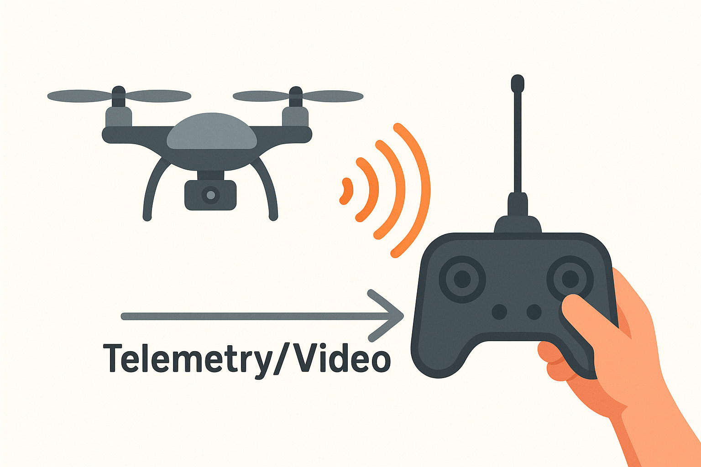
Hình 1: Mô tả cơ bản giữa giao tiếp giữa RC và Drone
Các loại tín hiệu RF:
Control signals (Uplink): Từ controller đến drone, gồm : Lệnh điều khiển, tần số phát (liên tục hoặc theo chu kì).
Telemetry (Downlink): Từ drone về controller: Thông tin trạng thái drone ( battery, GPS, altitude), Video FPV(First Person View).
Băng tần sử dụng: Hầu hết UAV dân sự sử dụng các băng tần không cần giấy phép- unlicensed
Bảng 2: Băng tần sử dụng
Băng tần | Ứng dụng | Ưu điểm | Nhược điểm
2.4 GHz | Control signals | Phổ biến, thiết bị rẻ | Nhiễu Wifi/ Bluetooth
5.8 GHz | Video FPV | Băng thông cao | Phạm vi ngắn
433 MHz | Telemetry | Phạm vi xa | Băng thông thấp
900 MHz | Control/Telemetry | Cân bằng tốt | Ít phổ biến
Đặc điểm của tín hiệu 2.4 GHz ISM band: Là băng tần chính được nghiên cứu trong đồ án
Tần số: 2.400 – 2.4835 GHz
Số kênh: 79-83 kênh
Công suất tối đa: 100mW (20dBm) ở hầu hết các quốc gia
Kỹ thuật trải phổ: Frequency Hopping Spread Spectrum hoặc Direct Sequence Spread Spectrum.

2. Dấu vân tay RF (RF Fingerprinting)

2.1. Khái niệm
RF Fingerprinting là tập hợp các đặc điểm duy nhất trong tín hiệu vô tuyến của mỗi thiết bị phát, cho phép nhận dạng và phân biệt các thiết bị ngay cả khi chúng sử dụng cùng giao thức truyền thông [6].

2.2. Nguồn gốc của RF Fingerprinting
Biến động phần cứng (Hardware imperfections):
Tín hiệu RF dạng complex: s(t)= I(t) + jQ(t), trong đó:
s(t) – tín hiệu phức: Biểu diễn toàn bộ thông tin tín hiệu
I(t) – Thành phần đồng pha: còn gọi là phần thực của tín hiệu.
Q(t) – Thành phần vuông pha: biểu thị sự dịch pha 90 độ so với I(t).
Trong điều kiện lý tưởng: I và Q có biên độ bằng nhau và lệch pha 90 .Tuy nhiên, trong thực tế, các linh kiện điện tử không bao giờ đạt được sự hoàn hảo tuyệt đối, dẫn đến các sai lệch như mất cân bằng IQ (IQ Imbalance), độ lệch DC (DC offset) và nhiễu pha (Phase Noise). Những sai lệch này là đặc trưng riêng của từng thiết bị phần cứng, phụ thuộc vào linh kiện và điều kiện môi trường.
Transient characteristics:
Transient (vùng quá độ) là giai đoạn ngắn khi tín hiệu thay đổi từ trạng thái ổn định này sang trạng thái ổn định khác.
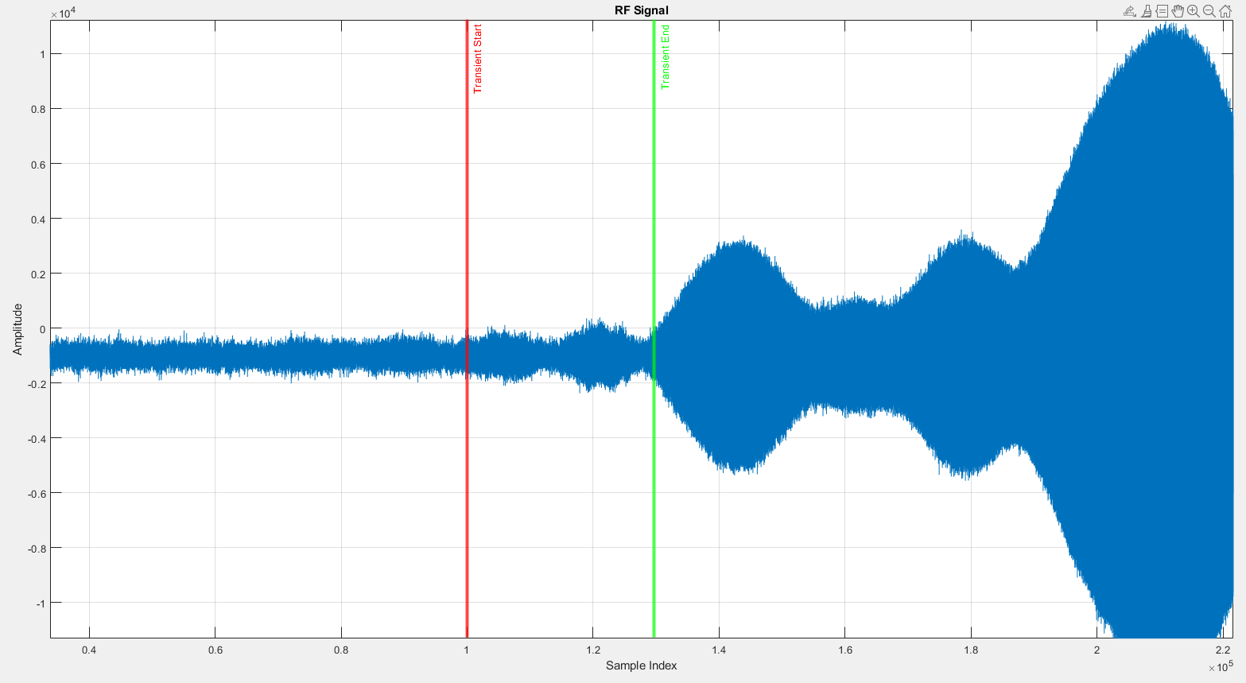
Hình 2: Mô tả vùng transient trong phân tích tín hiệu RF
Dung sai sản xuất – Manufacturing tolerances :
Ngay cả đối với cùng thiết bị, các linh kiện có tolerances : Resistor (±1%, ±5%), Capacitor(±10%, ±20%),....

3. Xử lý tín hiệu số

3.1. Lấy mẫu và số hóa
Định lý Nyquist-Shannon: Một tín hiệu liên tục có thể được khôi phục hoàn toàn từ các mẫu rời rạc của nó nếu tần số lấy mẫu ≥ 2 lần tần số cao nhất trong tín hiệu đó: Fs ≥ 2.Fmax [7,8].
Trong đó: Fs – Tần số lấy mẫu tín hiệu
Fmax – Tần số lớn nhất trong tín hiệu liên tục

3.2. Phép biến đổi Fourier cho tín hiệu rời rạc vô hạn (DTFT)
Ta đã biết rằng có thể biểu diễn tín hiệu rời rạc bằng cách lấy mẫu tín hiệu tương tự dưới dạng sau đây:
 | $$x_{s}\left(t\right)=\sum_{k=-∞}^{∞}{x\left(kT\right).δ\left(t-kT\right)}$$ | (1)
Các bước thực hiện biến đổi Fourier cho tín hiệu trên:
Tính biến đổi Fourier của $δ(t-kT)$:
 | $$Ӻ\{δ\left(t-kT\right)\}=e^{-jωkT}$$ | (2)
Sử dụng nguyên lý xếp chồng, tìm biến đối Fourier của $x_{s}(t)$:
 | $$x_{s}\left(t\right)↔x\left(n.T\right).e^{-jωnT}$$ | (3)
Đặt x(n.T) =x[n] và thay biến Ω = $ωT$ (rad = rad/s . T), ta được biểu thức:
DTFT: $X(Ω)=\sum_{n=-∞}^{+∞}{{x[n]e}^{-jΩn}}$
Tuy tín hiệu rời rạc trong miền thời gian nhưng DTFT lại liên tục và tuần hoàn trong miền tần số.
DTFT chính là hàm phức theo biến tần số thực. Ta gọi DTFT là phổ phức hay ngắn gọn là phổ của tín hiệu rời rạc x[n].

3.3. Phép biến đổi Fourier cho tín hiệu rời rạc hữu hạn (DFT)
Xét một chu kỳ x₀[n]=x[n].w_{R}[n].Với w_{R}[n] là một cửa sổ hình chữ nhật (trong công thức trên, ta tạm gọi là cửa sổ DFT):
$$w_{R}\left[n\right]=\left\{\begin{aligned} 1, n=0,…,N-1 \\ 0, otherwise\end{aligned}\right.$$
Vậy x₀[n] là các mẫu nằm trong khoảng n=0 đến n=N-1. Ta thực hiện tính DTFT của x₀[n] như sau: $X_{0}\left(Ω\right)=DTFT$(x₀[n])$=\sum_{n=-∞}^{+∞}{{x_{0}\left[n\right]e}^{-jΩn}}$
= $\sum_{n=-∞}^{+∞}{{x\left[n\right].w_{R}[n]e}^{-jΩn}}$ = $\sum_{n=0}^{N-1}{{x\left[n\right].e}^{-jΩn}}$
Vậy: | $X_{0}\left(Ω\right)$= $\sum_{n=0}^{N-1}{{x\left[n\right].e}^{-jΩn}}$ | (4)
Tiến hành lấy mẫu $X_{0}\left(Ω\right)$ để lưu trữ. Do $X_{0}\left(Ω\right)$ liên tục và tuần hoàn với chu kỳ 2π nên chỉ cần mẫu ở các dải tần cơ bản. Để thuận tiện, ta lấy N mẫu cách đều nhau: 0, 2π/N, 4π/N,..., (N-1) π/N. Các điểm đó là $Ω$=$\frac{2πk}{N}$ , k = 0,1,...,N-1
Ta định nghĩa phép biến đổi Fourier rời rạc DFT:
 | X[k] = $X_{0}\left(Ω\right)$=$X_{0}\left(\frac{2πk}{N} \right)$ = $\sum_{n=0}^{N-1}{{x\left[n\right].e}^{-j2πkn/N}}$, k=0,1,...,N-1 | (5)
X[k] được gọi là phổ rời rạc ( discrete spectrum) của tín hiệu rời rạc.

3.4. Phương pháp phân tích dữ liệu Higuchi Fractal Dimension
Higuchi là một thuật toán dùng để ước lượng fractal dimension (chiều fractal) của chuỗi thời gian. Nó đo độ phức tạp, độ gồ ghề của tín hiệu. Thuật toán Higuchi không yêu cầu biến đổi tín hiệu sang miền tần số mà hoạt động trực tiếp trên miền thời gian, do đó rất phù hợp để phân tích các tín hiệu phi tuyến và không dừng [9].
Giả sử có chuỗi thời gian X(1), X(2), X(3),....,X(N)
Bước 1: Xây dựng các chuỗi con
Với mỗi giá trị k (interval time), ta tạo ra k chuỗi con:
$X_{m}k= X\left(m\right),X\left(m+k\right), X(m$+2k), X(m+3k),...,X(m+$\left\lfloor \frac{N-m}{k}\right\rfloor .k$)
($*\left\lfloor \frac{N-m}{k}\right\rfloor$là phần làm tròn xuống của phép chia).
Trong đó, m=1, 2, 3, 4,..., k là chỉ số bắt đầu của mỗi chuỗi con
k=1, 2,3 ,...kmax ( khoảng cách các mẫu trong từng chuỗi con, kmax$≥2 )$
Bước 2:Tính độ dài của k chuỗi con
 | $$L_{m}k=\frac{N-1}{\left\lfloor \frac{N-m}{k}\right\rfloor .k^{2}}\sum_{i=1}^{\left\lfloor \frac{N-m}{k}\right\rfloor }{\left|X_{N}(m+i.k)-X_{N}(m+(i-1).k)\right|}$$ | (6)
Bước 3: Tính độ dài trung bình của k chuỗi con
 | $$L(k)=\frac{1}{k}.\sum_{m=1}^{k}{L_{m}(k)}$$ | (7)
Bước 4: Tính Higuchi dimension:
Ta lặp lại lại với nhiều k khác nhau: k =1 => L(1), k=2 =>L(2), k=3 =>L(3)....
Theo lý thuyết fractal, nếu chuỗi có tính chất fractal: L(k) =C. $k^{(-D)}$
Lấy logarithm hai vế: ln(L(k)) = -D.ln(k) +C
Đặt y=ln(L(k)), x=ln(k), C là hằng số, ta có: y = -D.x + C (Đây là phương trình đường thẳng). Với slope-độ dốc =-D và giao điểm C
Ta lấy đạo hàm theo ln(k): $\frac{∂[ln(L(k)]}{∂[ln(k)]}=\frac{∂[-D.ln(k)+C]}{∂[ln(k)]}$ ↔ $\frac{∂[ln(L(k)]}{∂[ln(k)]}=\frac{∂[-D.ln(k)]}{∂[ln(k)]}$=-D
Do đó, D= -$\frac{∂[ln(L(k)]}{∂[ln(k)]}$= độ dốc của đường thẳng. Khi có bất thường -> Cấu trúc tín hiệu thay đối. HFD sẽ thay đổi [10].

3.5. Mật độ phổ công suất – Power Spectral Density
Khái niệm: Mật độ phổ công suất cho biết sự phân bố của công suất tín hiệu trên các tân số khác nhau. Mật độ phổ công suất của một tín hiệu ngẫu nhiên hoặc tuần hoàn là một hàm cho biết sự phân bố công suất của tín hiệu theo tần số. Mô tả công suất trung bình trên một đơn vị băng thông tần số. S(f) – đơn vị W/Hz
S(f) = $\lim_{T→∞}{\frac{1}{T}.{\left|X_{T}(f)\right|}^{2}}$, $X_{T}(f)$ là biến đổi Fourier của tín hiệu x(t) trong khoảng thời gian T.
Các phương pháp ước lượng:
Phương pháp Periodogram: S(f) = $\frac{1}{N}$.${\left|X(f)\right|}^{2}$, Với X(f) là biến đổi DFT của tín hiệu rời rạc hữu hạn x(t).
Phương pháp Welch: Chia tín hiệu miền thời gian thành các đoạn chồng lấn. Tính periodogram cho mỗi đoạn. Lấy trung bình các periodogram.
Thay vì ước lượng PSD cho toàn bộ tín hiệu một lần, ta chia tín hiệu thành nhiều đoạn, ước ượng PSD rồi lấy trung binh. Phương pháp này hiệu quả vì mỗi đoạn cho ước lượng PSD và Varience cao: Var(trung bình) =$\frac{Var(từng đoạn)}{K}$
Chia tín hiệu x[n] có N mẫu thành K đoạn i, mỗi đoạn có L mẫu (L<N).
Cho phép chồng lấn giữa các đoạn – overlapping:
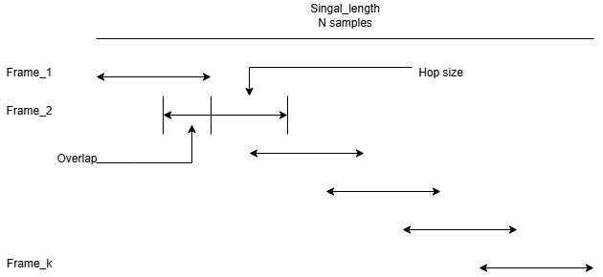
Hình 3: Mô tả cách chia tín hiệu của phương pháp Welch
Áp dụng hàm cửa sổ: Với mỗi đoạn i, ta nhân tín hiệu với 1 hàm cửa sổ w[n]:
$x_{i}[n]=x[n+iD] .w[n]$, với D là bước nhảy giữa các đoạn i – hop size.
Các hàm cửa sổ phổ biến:
Hamming: 0,54 - 0,46.cos($\frac{2πn}{L-1}$); Hanning : 0.5 (1 – cos($\frac{2πn}{L-1})$)
Mục đích sử dụng hàm cửa sổ: Khi ta chia tín hiệu thành nhiều đoạn, thực hiện cắt đột ngột. Điều này, tạo ra hiệu ứng rò rỉ phổ - Spectral Leakage. Sử dụng hàm cửa sổ để làm mềm biên của các đoạn, giảm rò rỉ phổ. Giá trị của các cửa sổ trên lớn ở giữa, và giảm dần về 2 đầu.
Tính Periodgram cho từng đoạn:
 | $$P_{i}(fk)=\frac{1}{L}.{\left|DFT(x_{i}\left[n\right])\right|}^{2}$$ | (8)
Lấy trung bình PSD các đoạn :
 | $$S_{welch}(fk)=\frac{1}{K}.\sum_{i=0}^{k-1}{P_{i}(fk)}$$ | (9)

4. Mạng Neural Tích chập – CNN

4.1. Tổng quan và Định nghĩa
Một trong những hạn chế cốt lõi của mạng nơ-ron kết nối đầy đủ (FCN) khi áp dụng lên dữ liệu hình ảnh là sự bùng nổ tham số: một ảnh đầu vào kích thước 224x224x3 đã tạo ra hơn 150.000 kết nối chỉ ở lớp đầu tiên, khiến quá trình huấn luyện tốn kém và dễ overfitting. Quan trọng hơn, FCN xử lý từng pixel độc lập, bỏ qua hoàn toàn mối quan hệ không gian vốn mang thông tin cốt lõi trong ảnh [10].
Để giải quyết bài toán này, CNN đã được đề xuất lần đầu vào năm 1989 [21], lấy cảm hứng từ cơ chế xử lý thị giác trong vỏ não sơ cấp của động vật có vú. Kiến trúc tổng quan của một mạng CNN điển hình được thể hiện dưới đây:
Hình 4: Sơ đồ kiến trúc cơ bản của một mạng CNN gồm 2 phần
Feature extraction: Input, Convolution và Pooling
Classification: Fully Connected và Output

CNN khai thác cấu trúc không gian của dữ liệu thông qua ba cơ chế nền tảng: kết nối cục bộ (Local Connectivity), chia sẻ tham số (Parameter Sharing), và bất biến dịch chuyển (Translation Invariance). Sự kết hợp này cho phép giảm số tham số từ O($N^{2}$) xuống còn O($k^{2}$) so với FCN trong khi vẫn duy trì khả năng biểu diễn đặc trưng phân cấp [10].

4.2. Kiến trúc cơ bản của CNN
Một mạng CNN điển hình được tổ chức theo cấu trúc phân cấp, trong đó mỗi tầng đảm nhận một chức năng xử lý đặc trưng. Các tầng được xếp chồng tuần tự, sao cho đầu ra của tầng trước trở thành đầu vào của tầng sau, tạo thành một luồng xử lý từ đặc trưng cấp thấp (cạnh, góc) đến đặc trưng cấp cao (hình dạng, đối tượng)

4.2.1. Lớp đầu vào (Input Layer)
Tầng đầu vào là điểm tiếp nhận dữ liệu thô và biểu diễn nó dưới dạng tensor đa chiều với kích thước H × W × C, trong đó H và W lần lượt là chiều cao và chiều rộng của ảnh (tính bằng pixel), còn C là số kênh màu. Với ảnh xám (grayscale), C = 1; với ảnh màu theo chuẩn RGB, C = 3. Tầng này không thực hiện phép biến đổi nào mà chỉ chuẩn hóa định dạng dữ liệu để đảm bảo tính nhất quán cho các tầng tiếp theo. Trong thực tế, dữ liệu thường được chuẩn hóa về khoảng [0, 1] hoặc [-1, 1] tại bước này nhằm ổn định quá trình tối ưu hóa.

4.2.2. Lớp Tích chập ( Convolutional Layer)
Lớp tích chập là thành phần cốt lõi của toàn bộ kiến trúc CNN, nơi quá trình trích xuất đăc trưng diễn ra thông qua ba khái niệm liên kết chặt chẽ với nhau: trọng số (weight) được tổ chức thành các kernel, độ lệch (bias) đi kèm mỗi kernel và phép tích chập rời rạc.
Trọng số (weight) và cấu trúc Kernel
Trong mạng FCN truyền thống, mỗi neuron có một trọng số riêng cho từng kết nối đầu vào, dẫn đến bùng nổ tham số khi xử lý ảnh. CNN giải quyết vấn đề băng cách tổ chức trọng số thành các kernel (filer) - những tensor có kích thước $k_{h }x k_{w} x C_{in }$, trong đó $k_{h }$/$k_{w}$ là chiều cao và chiểu rộng của cửa sổ kernel, $C_{in }$là số kênh đầu vào [11].
Điểm then chốt của kernel là chia sẻ tham số: cùng một bộ trọng số được áp dụng tại mọi vị trí không gian trên ảnh đầu vào. Cơ chế này phản ánh giả định về tính bất biến dịch chuyển - nếu một kernel có khả năng phát hiện cạnh ngang tại góc bên trái thì nó cũng có khả năng đó tại bất kỳ vị trí khác. Nhờ vậy, tổng tham số của một tầng tích chập có F bộ lọc kernel là:
 | $W_{total}$ = F. $k_{h }$. $k_{w}$. $C_{in}$ | (10)
Độ lệch (Bias)
Mỗi bộ lọc kernel f đi kèm với một giá trị bias vô hướng $b^{(f)}$ dy nhất, được cộng đều vào toàn bộ feature map mà bộ lọc đó tạo ra. Về mặt hình học, bias dịch chuyển ngưỡng kích hoạt: nếu trọng số quyết định đặc trưng nào được tìm kiếm, thì bias quyết định ngưỡng nào để coi là đặc trưng đó có mặt [12]. Tổng tham số của một tầng tích chập bao gồm cả bias là:
 | $$θ_{v}= F .(k .k.C_{in }+1)$$ | (11)
Phép tích chập rời rạc 2D
Phép tích chập giữa ảnh đầu vào I và kernel f $K^{\left(f\right)}$ với bước trượt s (stride) tạo ra feature map $Z^{\left(f\right)}$, trong đó mỗi phần tử là một số vô hướng:
 | $$Z^{\left(f\right)}\left(x,y\right)=\sum_{i=0}^{m-1}{\sum_{j=0}^{n-1}{I\left(x+i.s, y+j.s\right).K^{\left(f\right)}\left(i,j\right)+b^{(f)}}}$$ | (12)
(x,y) là tọa độ của phần tử trên feature map đầu ra, và s xác định khoảng cách dịch chuyển của cửa sổ kernel sau mỗi bước tính toán trên ảnh đầu vào I.
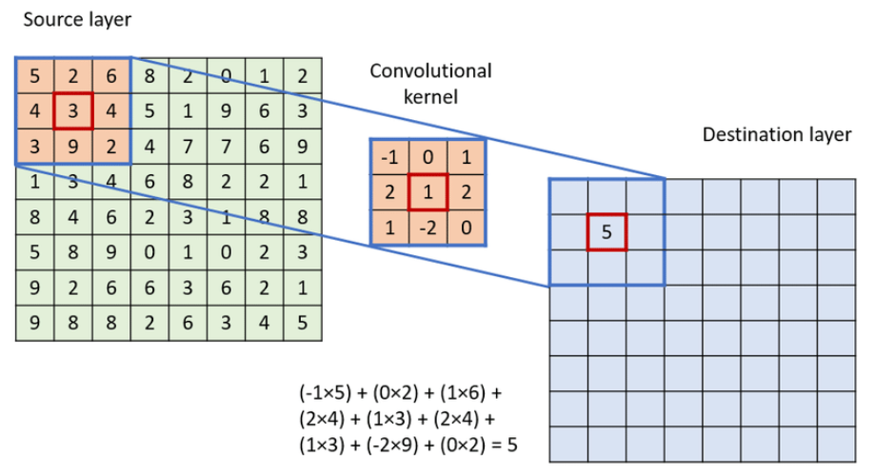
Hình 5: Phép tích chập giữa Kernel 3x3 và ảnh 8x8
Stride và Padding - Hai siêu tham số kiểm soát kích thước đầu ra
Stride s xác định bước dịch chuyển của kernel sau mỗi lần tính toán. Với stride mặc định s=1, kernel trượt từng pixel một lần. Stride s = 2, kernel nhảy qua 2 pixel mỗi bước, làm giảm kích thước đầu ra xuống còn một nửa. Kích thước đầu ra theo mỗi chiều không gian được tính:
 | $$H_{out}=\left\lfloor \frac{H_{in}-k_{h}}{s}\right\rfloor +1$$ | (13)
Stride càng lớn đồng nghĩa với bước nhảy của kernel dài hơn, làm giảm số lần tính toán và kích thước feature map. Trong nhiều kiến trúc hiện đại, stride =2 được dùng để thay thế cho lớp Pooling vì giữ lại được thông tin vị trí tốt hơn [13] [14].
Padding p là số hàng (hoặc cột) zero được đệm xung quanh biên ảnh đầu vào I trước khi thực hiện tích chập. Không có padding, mỗi lần qua tầng tích chập, feature map bị co lại k-1 pixel theo mỗi chiều . Sau nhiều lớp tích chập, thông tin biên ảnh đầu vào bị mất dần. Khi kết hợp cả stride và paddding, công thức tính kích thước đầu ra tổng quát là:
 | $$H_{out}=\left\lfloor \frac{H_{in}-k_{h}+2p}{s}\right\rfloor +1$$ | (14)
Hai chế độ padding phổ biến nhất: “valid”(p=0, không đệm biên ảnh, cho phép feature map co lại tự nhiên) và “same” (p =$\frac{(k-1)}{2}$ với k lẻ, đảm bảo $H_{out}=H_{in} khi s=1)$ [13] [12].
Đầu ra của Lớp tích chập
Sau khi áp dụng F bộ lọc kernel, mỗi bộ lọc kernel tọa ra feature map 2D kích thước $H_{out}$ x $W_{out}$.
Toàn bộ đầu ra của lớp tích chập là một tensor 3D kích thước $H_{out}$ x $W_{out}$ x F, trong đó mỗi feature map 2D tương ứng với một loại đặc trưng mà một kernel học được. Tensor 3D này sau đó được đưa qua hàm kích hoạt để biểu diễn phi tuyến làm đầu vào cho các lớp tiếp theo.

4.2.3. Lớp kích hoạt (Activation Layer)
Phép tích chập là biến đổi tuyến tính. Xếp chồng nhiều tầng tuyến tính liên tiếp không tăng thêm năng lực biểu diễn vì kết quả vẫn là một hàm tuyến tính. Hàm kích hoạt ReLU phá vỡ tính tuyến tính này [12]:
$$f\left(x\right)=max⁡(0,x)$$
ReLU có gradient bằng hằng số 1 với x >0, giúp tránh tiêu biến gradient. Tính thưa (sparsity) của hàm kích hoạt- đưa về 0 đối với mọi giá trị âm- giúp tăng hiệu quả tính toán và giảm overfitting [12].

4.2.4. Lớp Tổng hợp (Pooling Layer)
Lớp Pooling thực hiện giảm chiều phi tham số: một cửa sổ p x p trượt qua toàn bộ feature map và tổng hợp các giá trị bên trong.
Max Pooling: giữ lại các đặc trưng mạnh nhất.
Hình 6: Max Pooling 2x2 áp dụng vào Feature map 4x4
Average Pooling: bảo toàn thông tin phân bố của không gian bằng cách lấy trung bình vùng đặc trưng
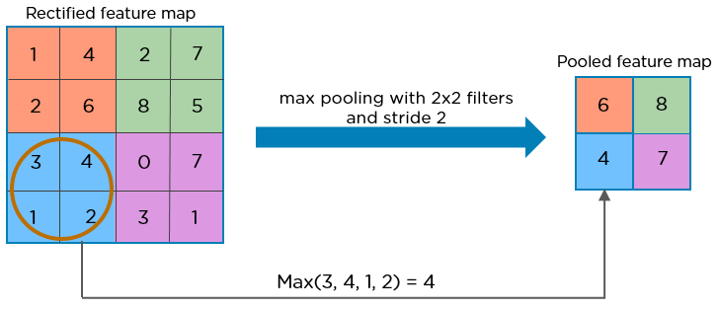
Hình 7: Average Pooling 2x2 áp dụng vào Feature map 4x4

4.2.5. Lớp Kết nối đầy đủ (Fully Connected)
Sau chuỗi các lớp tích chập, kích hoạt và tổng hợp, tensor đặc trưng cuối cùng mang thông tin không gian cục bộ được phân bổ trên toàn bộ chiều sâu của feature map. Tuy nhiên, để đưa ra quyết định phân loại, mạng CNN cần tổng hợp toàn bộ thông tin đó thành một biểu diễn toàn cục. Đây là vai trò của lớp Kết nối đầy đủ (FC).
Giả sử, Tensor 3D đầu vào của lớp Kết nối đầy đủ là tensor 3D có kích thước: $H_{out}$ x $W_{out}$ x F. Tensor 3D này được phẳng hóa (flatten) thành một vector $a_{flatten }$có chiều dài d = $H_{out}$ x $W_{out}$ x F. Vector này sau đó được biến đổi tuyến tính qua ma trận trọng số W và vector bias b:
 | $z^{FC}=W. a_{flatten }+b$ | (15)
Khác với lớp tích chập, lớp FC không chia sẻ tham số, mỗi kết nối có một trọng số riêng biệt, khiến tham số tăng đáng kể. Lớp FC học các tổ hợp tuyến tính của toàn bộ vùng đặc trưng đã được trích xuất, cho phép mạng nhận diện mối quan hệ giữa các vùng không gian khác nhau trong ảnh - điều mà lớp tích chập với kernel không thể nắm bắt trực tiếp [12].

4.2.6. Lớp Đầu ra (Output layer)
Lớp đầu ra ánh xạ biểu biễn toàn cục từ lớp FC sang không gian nhãn (label). Trong bài toán phân loại đa lớp với K lớp, vector logit z được chuẩn hóa thành phân phối xác xuất thông qua hàm Softmax:
 | $ŷ_{k}=\frac{e^{zk}}{\sum_{j=1}^{K}{e^{zj}}}$, k=1,2,..,K | (16)
Hàm Softmax đảm bảo 2 tính chất:$ŷ_{k} ∊(0,1)$ với mọi k và $\sum_{k=1}^{K}{ŷ_{k}}=1.$ Nhãn dự đoán cuối cùng được xác định bằng:
 | $$c={argmax}_{k} ŷ_{k}$$ | (17)

4.3. Quá trình Huấn luyện CNN
Các tham số của mạng CNN- bao gồm kernel $K^{\left(f\right)}$ và bias $b^{\left(f\right)}$ tại mọi lớp tích chập, cùng ma trận trọng số W tại các lớp FC - không được thiết lập thủ công mà xác định thông qua quá trình tối ưu hóa vòng lặp (epoch). Mỗi vòng lặp huấn luyện gồm 4 bước nối tiếp nhau, áp dụng đồng thời cho toàn bộ kiến trúc từ Lớp đầu vào đến Lớp đầu ra [12].

4.3.1. Forward Pass
Một mini-batch gồm B ảnh được đưa qua toàn bộ mạng theo chiều thuận. Tại mỗi lớp, phép biến đổi tương ứng được thực hiện tuần tự: Tích chập → Kích hoạt → Tổng hợp → Kết nối đầy đủ → Softmax. Toàn bộ giá trị trung gian tại mỗi lớp được lưu trong bộ nhớ, vì chúng sẽ được tái sử dụng trong bước backward.

4.3.2 Hàm mất mát- Loss Function
Kết thúc Forward pass, đầu ra dự đoán $ŷ_{k}$ và so sánh với nhãn thật $y_{k}$ thông qua hàm mất mát $L$. Giá trí $L$phản ánh khoảng cách giữa phân phối dự đoán và phân phối thật. Giá trị $L$ càng nhỏ, dự đoán càng chính xác.

4.3.3. Backword Pass và Quy tắc chuỗi
Bước backward tính gradient của $L$theo mọi tham số có thể học trong mạng, bằng cách áp dụng quy tắc chuỗi (chain rule) đi ngược từ lớp đầu ra về lớp đầu vào. Với một tham số $θ$ bất kỳ ở lớp thứ $l$ , gradient được tính theo cơ chế phân rã:
 | $$\frac{∂L }{∂ θ^{(l)}}=\frac{∂L }{∂ z^{(L)}} .\frac{∂ z^{(L)}}{∂ z^{(L-1)}}.\frac{∂ z^{(L-1)}}{∂ z^{(L-2)}}…\frac{∂ z^{\left(l+1\right)}}{∂ z^{\left(l\right)}}.\frac{∂z^{\left(l\right)}}{∂ θ^{(l)}}$$ | (18)

Mỗi nhân tử trong tích trên là đạo hàm cục bộ của một lớp. Đây là cơ chế autograd trong các framework như Pytorch hay TensorFlow:thay vì lập trinh backward thủ công, framwork ghi lại đồ thị tính toán trong forward pass rồi tự động áp dụng chain rule khi gọi loss.backward().
Đối với lớp tích chập, gradient của kernel $K^{\left(f\right)}$ được tích lũy từ tất cả các vị trí không gian mà kernel đó được áp dụng:
 | $$\frac{∂L }{∂ K^{\left(f\right)}(i,j)}=\sum_{x,y}{\frac{∂L }{∂ Z^{\left(f\right)}\left(x,y\right)}.I(x.s+i, y.s+j)}$$ | (19)

Cơ chế chia sẻ tham số khiến mỗi trọng số nhận tín hiệu gradient tổng hợp từ nhiều vùng không gian của ảnh trong cùng một lần backward, giúp quá trình học ổn định hơn đáng kể.

4.3.4. Cập nhật tham số
Sau khi có gradient, toàn bộ tham số của mạng được cập nhật đồng thời theo hướng ngược gradient. Với Optimizer SGD:
 | $θ←θ-η.\frac{∂L }{∂θ }$. | (20)

Trong đó, $η$là learning rate - tham số kiểm soát độ lớn của mỗi ước cập nhật.
Đối với Optimizer Adam, gradient được tự động điều chỉnh learning rate cho từng tham số qua các moment bậc nhất $m_{t}$ và bậc hai $v_{t}$
Chu trình bốn bước này lặp lại qua hàng nghìn mini-batch cho đến khi $L$ hội tụ, tại đó các kernel học được biểu diễn có ý nghĩa về mặt thị giác - góc, cạnh, các đặc trưng phức tạp

CHƯƠNG 3 : PHÂN TÍCH VÀ XỬ LÝ DỮ LIỆU

1. Giới thiệu bộ dữ liệu MPACT Drone RC

1.1. Nguồn gốc và mục đích
Bộ dữ liệu MPACT Drone RC RF Signal Dataset được thu thập và công bố bởi nhóm nghiên cứu tại phòng thí nghiệm MPACT Lab, NC State University, Reileigh, North California.
Mục đích: Bộ dữ liệu được tạo ra nhằm đáp ứng việc nghiên cứu liên quan tới các loại UAV hiện hành trên thị trường.
Môi trường thu tín hiệu: Trong phòng Lab, khoảng cách từ anten đến bộ điều khiển từ 1-5m

1.2. Hệ thống thu tín hiệu RF
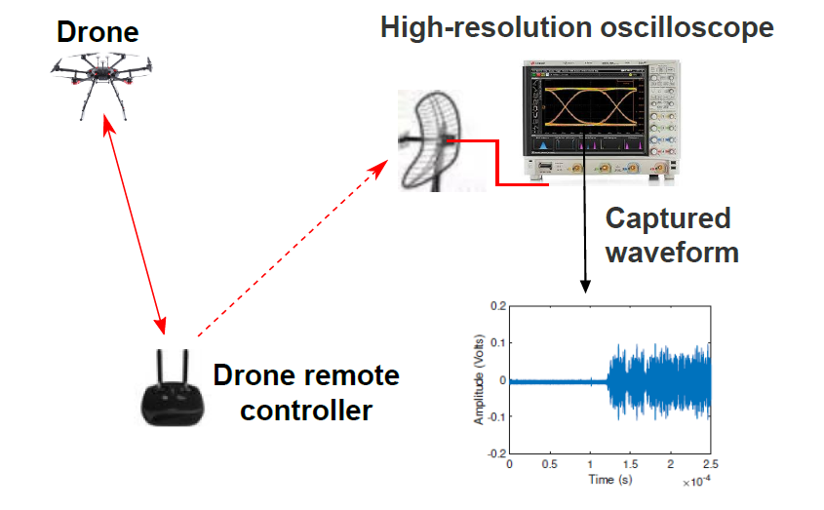
Hình 8: Hệ thống thu tín hiệu RF từ bộ điều khiển RC
Oscilloscope – Keysight MSOS604A
Thông số kỹ thuật:
Bandwidth: 6GHz
Max Sampling rate: 20 GSA/s (20.10⁹ samples/giây)
Theo Nyquist: Một tín hiệu liên tục có thể được khôi phục hoàn toàn từ các mẫu rời rạc nếu tần số lấy mẫu $≥$ 2 lần tần số lớn nhất của tín hiệu đó
Trong bộ dữ liệu: f_{S} = 20GHz , f_{max} signal ~ 2.4 GHz. Vậy, thỏa mãn điều kiện Nyquist.
Các tín hiệu được lấy mẫu trong 0,25 ms.
Vậy số mẫu tín hiệu thu được: Samples = $\frac{0,25}{1000}.20.{10}^{9}$= 5.${10}^{6}$
Antenna-TP Link TL-ANT2424B:
Type: Grid Parabolic (Dạng lưới Parabol):Đường cong có phương trình y = $x^{2}$.
Trong 3D, mặt Parabolic : mọi tia song song với trục parabol bị phản xạ về một điểm duy nhất (Focus) – Tăng cường tín hiệu gấp nhiều lần [15].
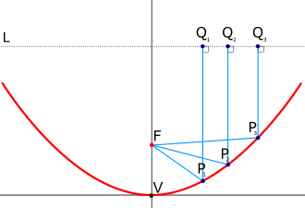
Hình 9: Nguyên lý phản xạ tia của mặt Parabolic Antenna

Frequency: ISM band – 2.4 GHz
Gain: 2dBi: Gain (dB) = 24dB = 10. $\log_{10}{\frac{Power density}{Power isotropic}}$
$↔\frac{Power density}{Power isotropic}$ = ${10}^{\frac{24}{10}}$ $≈$ 251 .
Vậy Anten này tập trung năng lượng tại điểm Focus mạnh gấp 251 lần hướng chính
Beamwidth: ~ 8 độ
Low Noise Amplifier (LNA) – Fairview Microwave AM63007
Frequency range: 2.0 GHz – 2.6 GHz (Bao phủ ISM band)
Gain 30 dB : Khuếch đại tín hiệu 1000 lần về công suất.

1.3. Giới thiệu về bộ dữ liệu
Bộ tín hiệu được thu từ 15 loại RC điều khiển Drone khác nhau
Bảng 3: Giới thiệu danh sách thiết bị drone được sử dụng
STT | Hãng sản xuất | Mẫu mã | STT | Hãng sản xuất | Mẫu mã
1 | Jeti | Duplex DC-16 | 9 | FlySky | FS-T6
2 | DJI | Matrice 100 | 10 | Futaba | T8FG
3 | DJI | Matrice 600 | 11 | Graupner | MC-32
4 | DJI | Phantom 3 | 12 | HobbyKing | JR-T6A
5 | DJI | Inspire 1 Pro | 13 | Spektrum | JR X9303
6 | Spektrum | DX5e | 14 | DJI | Phantom 4 Pro
7 | Spektrum | DX6e | 15 | Spektrum | DX6i
8 | Turnigy | 9X
Trong đó, DJI là hãng phổ biến nhất thế giới.
Tổng quan thông số dữ liệu:

Bảng 4: Thông số bộ dữ liệu MPACT
Thuộc tính | Giá trị
Số bộ điều khiển | 15
Tần số trung tâm | 2.4 GHz
Thời lượng thu tín hiệu | 0,25 ms
Số mẫu/tín hiệu | 5,000,000
Kích thước/ tín hiệu | ~7MB
Tổng kích thước | 124 GB
Format | .mat (MATLAB)

2. Xử lý tín hiệu với MATLAB

2.1. Quan sát tín hiệu từ RC và tìm vùng transient tín hiệu
Sinh viện thực hiện load file .mat trong dataset và biểu diễn bằng MATLAB
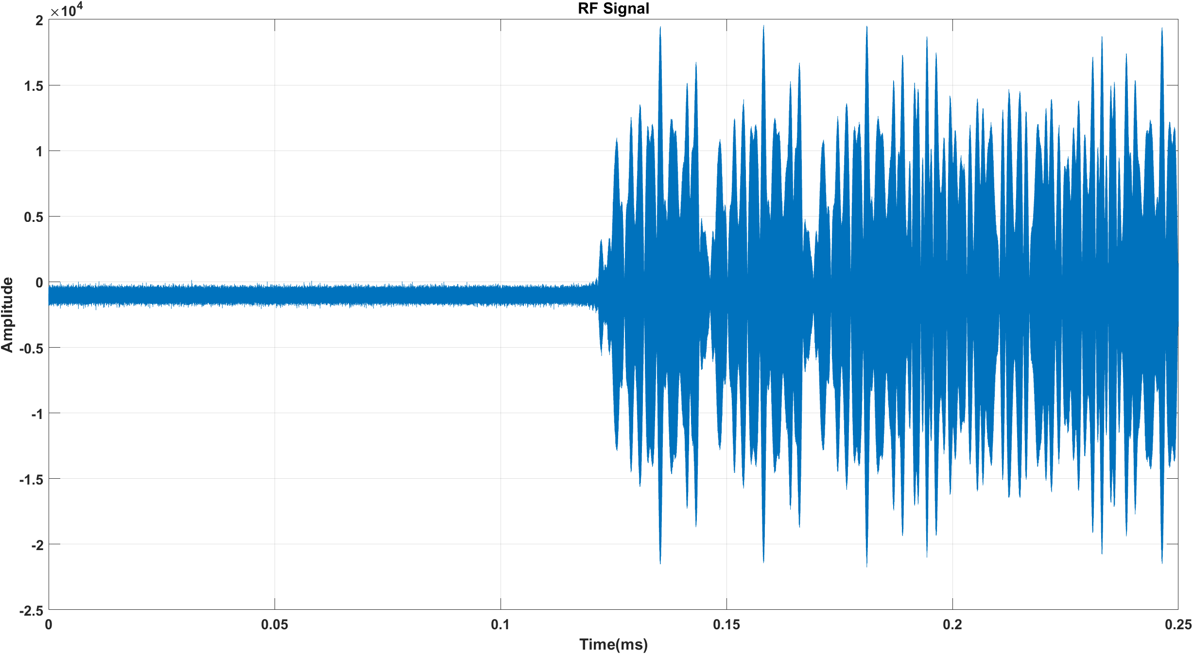
Hình 10: Tín hiệu RC của drone DJI Inspire 1 Pro từ dataset
Nhận xét: Tín hiệu biểu diễn từ bộ dữ liệu bao gồm phần tín hiệu Noise Gaussian, vùng tín hiệu transient và vùng tín hiệu RF.
Thực hiện tính toán để hiện thị vùng transient tín hiệu:
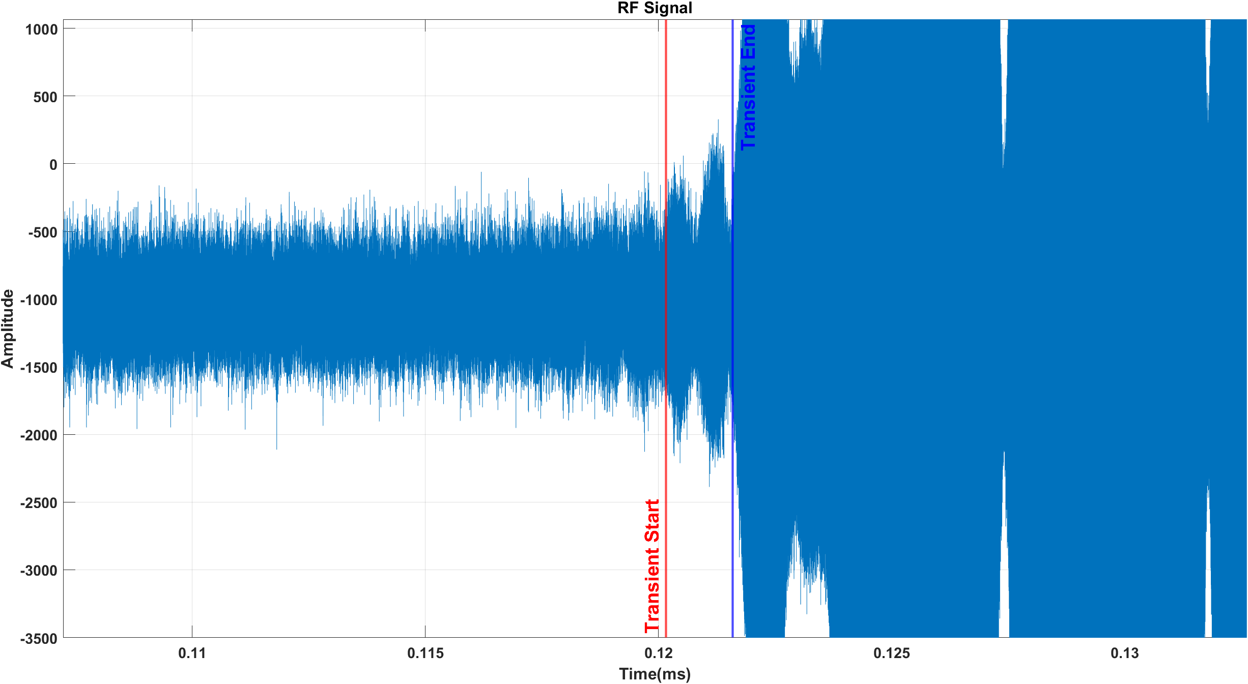
Hình 11: Vùng transient của tín hiệu RC drone DJI Inspire 1 Pro.
Mô tả cách thực hiện:
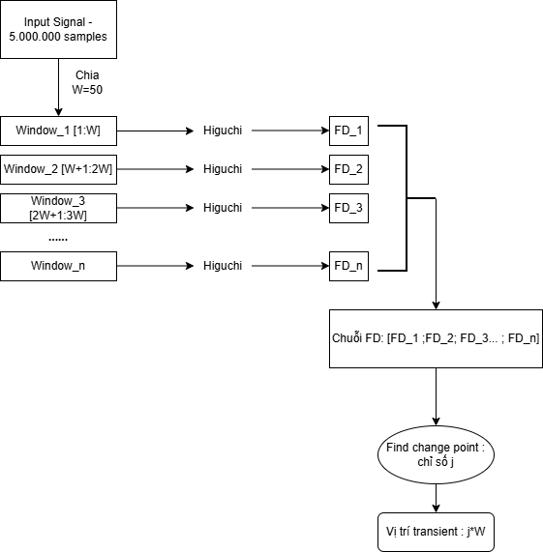
Hình 12:Mô tả cách thực hiện tìm vị trí điểm transient.
Ta tiến hành chia tín hiệu ban đầu cho W=50, chia nhỏ tín hiệu ra thành từng frame_signal
Dựa vào giải thuật Higuchi, lựa chọn kmax=5, ta tiến hành chia tín hiệu frame_signal thành 5 đoạn i khác nhau:
$X_{1}(5)$ = [ -916, -620, -1560, -1004, ......]
$$X_{2}(5)=[-828,-1216,-1404, -1052...]$$
....
$X_{5}(5)$ = [-620, -1560,-1004, -1236...]
Sử dụng MATLAB, tính toán L_{m} k – độ dài của từng chuỗi con
Tính độ dài trung bình L k của các chuỗi con:
$$L(k)=\frac{1}{k}.\sum_{m=1}^{k}{L_{m}(k)}$$
Tìm FD của frame_signal.
Tiến hành lưu các điểm FD/ frame_signal vào chuỗi. Sử dụng hàm findchangepts để tìm điểm có đặc trưng thay đổi đột ngột.
Hàm findchangepts trong Matlab dùng để tìm vị trí index trong chuỗi dữ liệu mà tại đó đặc trưng thống kê thay đổi đột ngột.
Để hiểu cách hoạt động, định nghĩa residual là khoảng cách từ một điểm dữ liệu đến giá trị trung bình của vùng chứa nó. Khi đó, tổng bình phương residual (RSS) của một vùng phản ánh mức độ đồng nhất của vùng đó - RSS càng nhỏ, các điểm các tập trung quanh giá trị trung bình, tức vùng càng đồng nhất
$$RSS=\sum_{i=1}^{N}{{(x_{i}-\overline{x})}^{2}}$$
Hàm findchangepts tìm index chia chuỗi thành 2 vùng riêng biệt sao cho tổng RSS của cả hai vùng là nhỏ nhất. Nói cách khác, đây là điểm phân chia mà tại đó, mỗi vùng nội bộ đồng nhất nhất có thể, tại điểm phân chia này dữ liệu có sự thay đổi rõ rệt giữa hai vùng.
Tiến hành nhân điểm thay đổi với W=50 để trả lại giá trị index ban đầu, ta được điểm bắt đầu của vùng Transient.
Các giá trị FD của frame signal được biểu diễn dưới dạng đồ thị (Hình 13):
*Trong đó, vạch màu đỏ biểu thị cho giá trị FD thay đổi đáng kể. Đó chính là vị trí sample bắt đầu của vùng transient – transient start = 48063.W=48063.50=2,403,150
Tiếp tục tìm kiếm điểm kết thúc của vùng transient bằng cùng phương pháp trên, nhưng chỉ áp dụng cho chuỗi FD từ điểm transient start đến cuối dãy. Kết quả: transient End =48638.50=2431900.
Nhận xét: Đối với tín hiệu RC drone Inspire 1 Pro, vùng transient của tín hiệu trải dài 28750 mẫu.
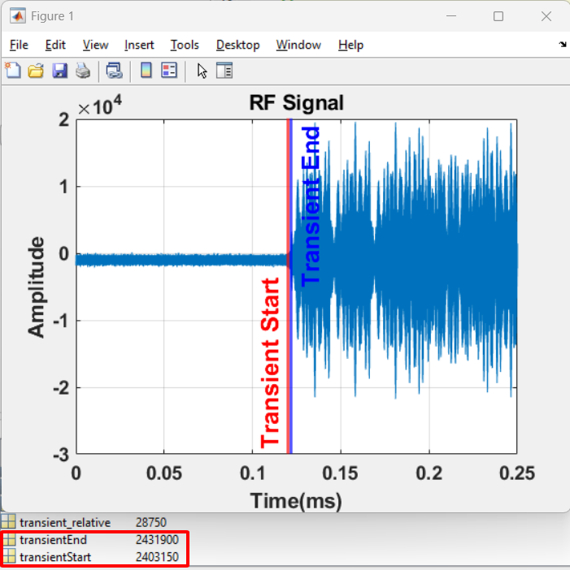
Hình 13: Mẫu tín hiệu bắt đầu/kết thúc vùng transient của tín hiệu RF drone DJI Inspire 1 Pro.

2.2. Tạo Spectrogram từ tín hiệu RF
Phương pháp Welch tính toán Spectrogram:
Sau khi xác định được vùng transient bằng cách sử dụng phương pháp Higuchi Fractal Dimension, tín hiệu RF được phân tích được phân tích trong miền tần số bằng cách tạo spectrogram. Đồ án sử dụng phương pháp Welch để ước lượng mật độ phổ công suất và tạo spectrogram.
Nguyên lý: Phương pháp Welch cải tiến periodogram truyền thống bằng cách chia tín hiệu thành nhiều segments chồng lấp, áp dụng hàm cửa sổ cho mỗi đoạn, tính periodogram riêng lẻ và lấy trung bình của toàn bộ segments. Điều này giúp giảm variance của ước lượng PSD, tạo ra kết quả ổn định và chính xác hơn.
Cụ thể, trong bài toán , tín hiệu rời rạc x[n] có N mẫu – gồm tín hiệu vùng transient và tín hiệu RF có ích của tín hiệu RC drone DJI Inspire 1 Pro:
Bước 1: Chia tín hiệu thành K Segments. Mỗi Segment có độ dài L mẫu (L<N), và giữa các Segment có chồng lấp. Bài toán sử dụng mỗi segmet có độ dài 128 mẫu và chồng lấp giữa các segment là 16 mẫu.
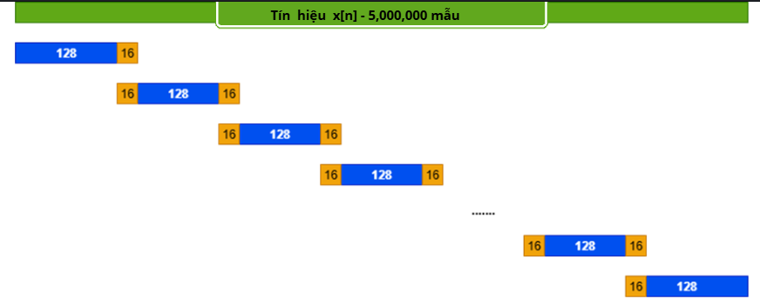
Hình 14: Mô tả các Segments chồng lấp khi thực hiện phương pháp Welch
Hop size: D = L – Overlap =128-16 =112.
Số segment: K = $\left\lfloor \frac{N-L}{D}\right\rfloor +1$ = $\left\lfloor \frac{5,000,000-128}{112}\right\rfloor +1$ = 44642 segments
Segment 1 gồm các mẫu: x[0], x[1], x[2], x[3],...,x[127].
Segment 2 gồm các mẫu : x[112], x[113], x[114],..., x[239].
......
Bước 2: Áp dụng hàm cửa sổ
Mỗi segment được nhân với một hàm cửa sổ w[n] để giảm hiện tượng spectral leakage. Đồ án sử dụng cửa sổ Hanning: 0.5 (1 – cos($\frac{2πn}{L-1})$), với n=0,1,2...,L-1.
Áp dụng với L=128, ta có w[n] = 0.5 (1 – cos($\frac{2πn}{127})$), đồ thị:
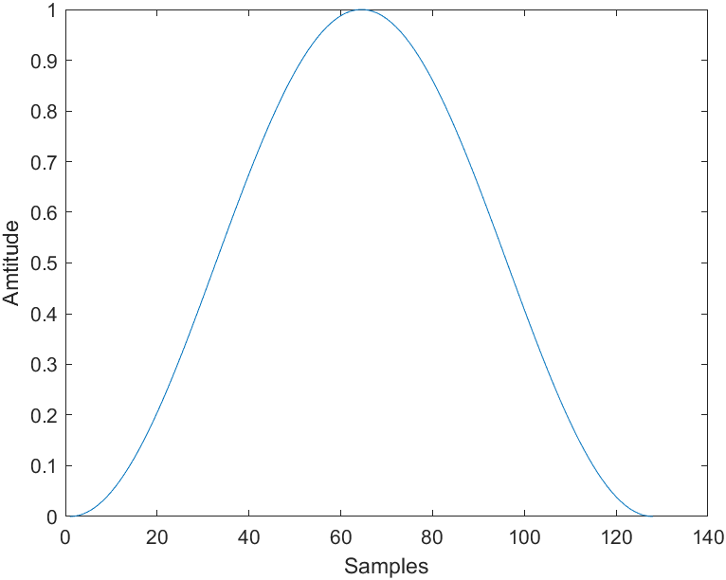
Hình 15: Hanning Window 128 điểm
Xét Segment 1 của tín hiệu RF:
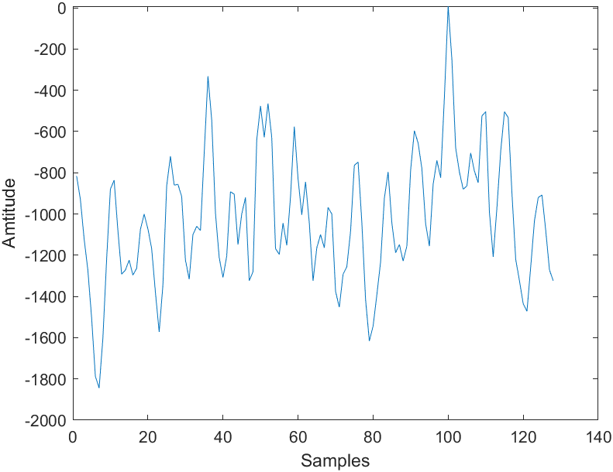
Hình 16: 128 mẫu đầu tiên trong Segment 1 – Inspire 1 Pro
Tín hiệu Segment 1 sau khi áp dụng nhân với hàm cửa sổ:
$x_{k}[n] = x[n+kD].w[n]$
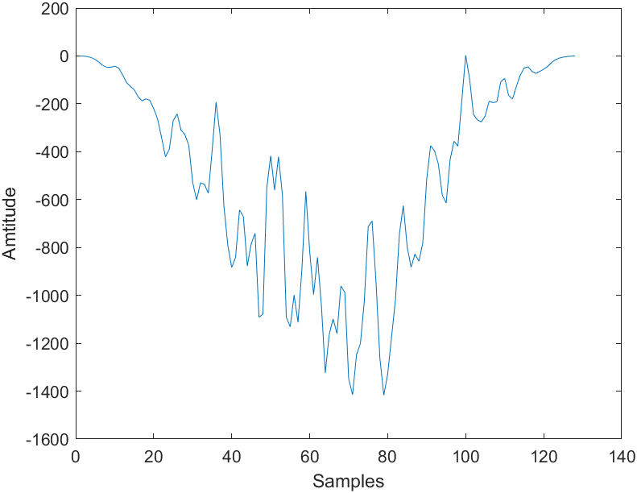
Hình 17: Segment 1 sau khi đã thực hiện nhân Hanning Window.
Tiến hành tính DFT cho tín hiệu $x_{1}[n]$
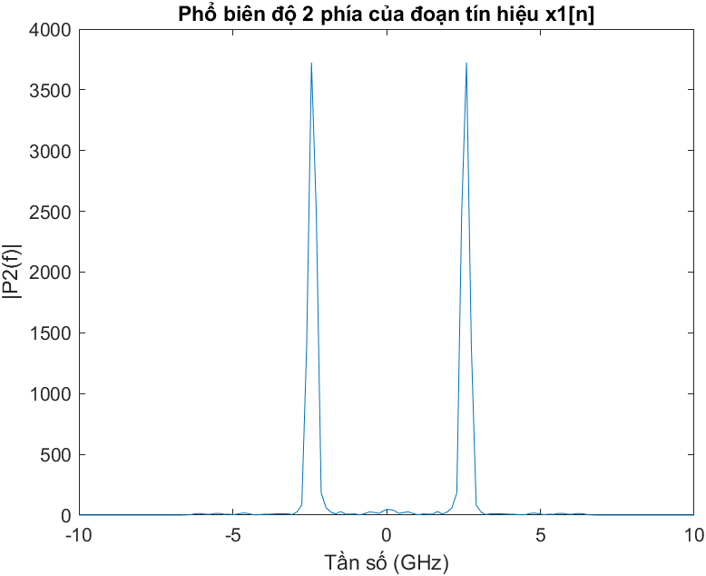
Tính toán Periodgram cho $x_{1}[n]$: $P_{x_{k},L}(w[n])=\frac{1}{L}.{\left|DFT(x_{k}[n]\right|}^{2}$
↔$P_{x_{1},128}(w[n])=\frac{1}{128}. {\left|DFT(x_{1}[n]\right|}^{2}$

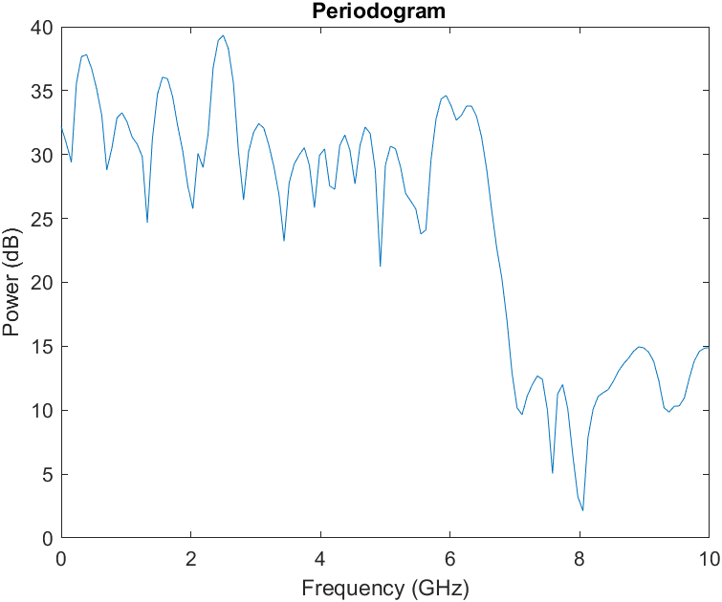
Hình 18: Periodogram của segment 1
Áp dụng cho toàn bộ tín hiệu RF và tiếp tục tính toán Periodogram cho các segment còn lại
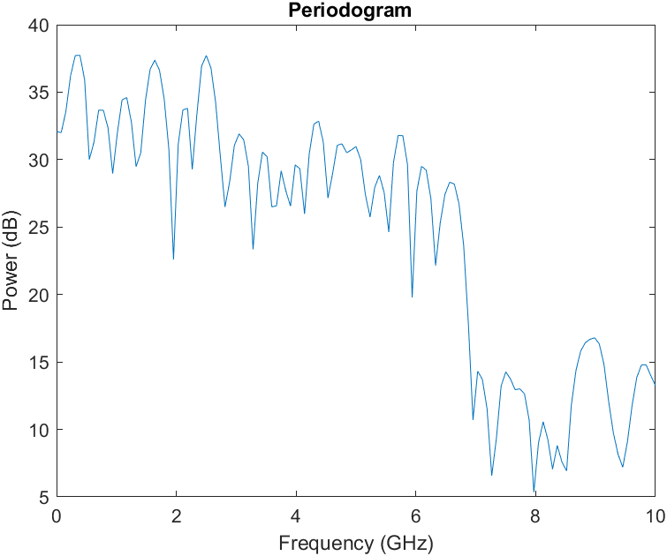
Hình 19: Periodogram của segment 2
Tính toán Spectrogram cho toàn bộ tín hiệu :
$S_{welch}(fk)=\frac{1}{K}.\sum_{i=0}^{k-1}{P_{i}(fk)}$. Hiểu cách khác, ta tổng hợp lại tất cả các periodgram mỗi segment, kết quả:
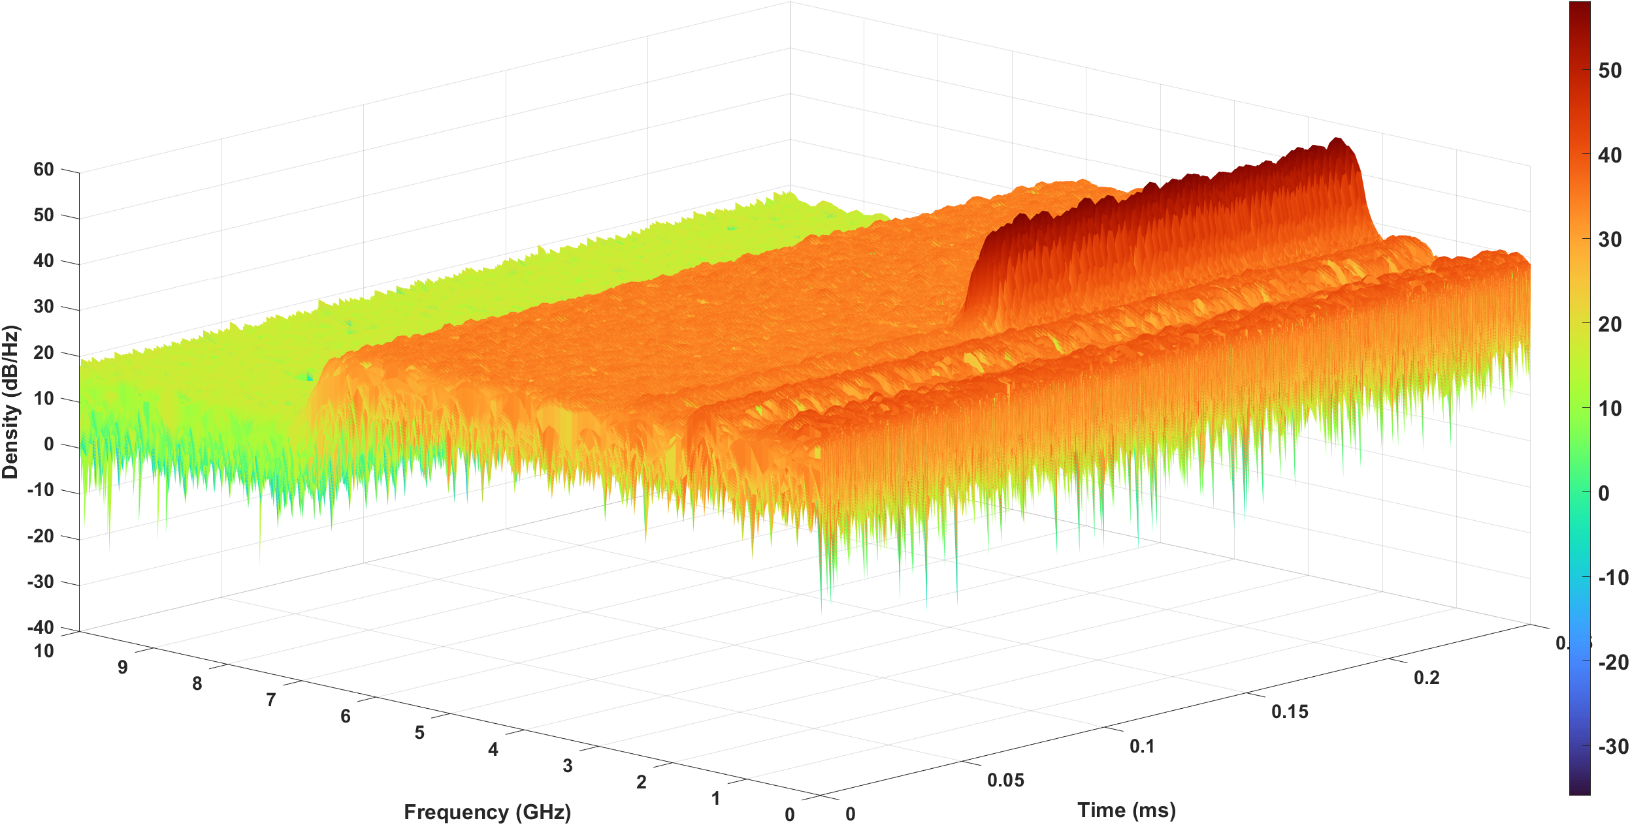
Hình 20: Spectrogram của toàn bộ tín hiệu RF – 3D

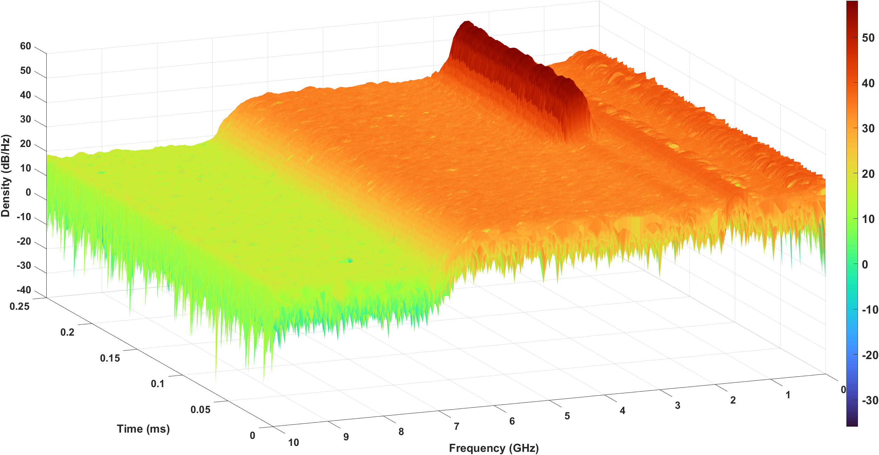
Hình 21: Spectrogram của toàn bộ tín hiệu RF – 3D
Nhận xét: Sau khi tạo spectrogram cho 15 loại drone khác nhau, tiến hành so sánh đặc trưng của chúng để đánh giá khả năng phân biệt.Một số cặp drone có ảnh spectrogram khi quan sát bằng mắt, nhưng đối với CNN có khả năng học những đặc trưng tinh vi mà con người khó phát hiện.
Màu sắc: Spectrogram sử dụng colormap(turbo) trong MATLAB, công suất càng thấp tương ứng với màu càng lạnh( xanh lam), công suất càng cao tương ứng với màu ấm (đỏ/vàng).
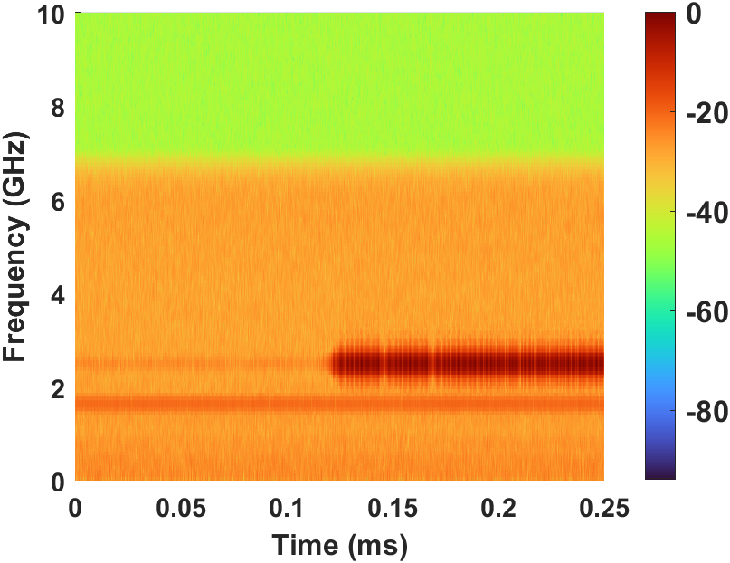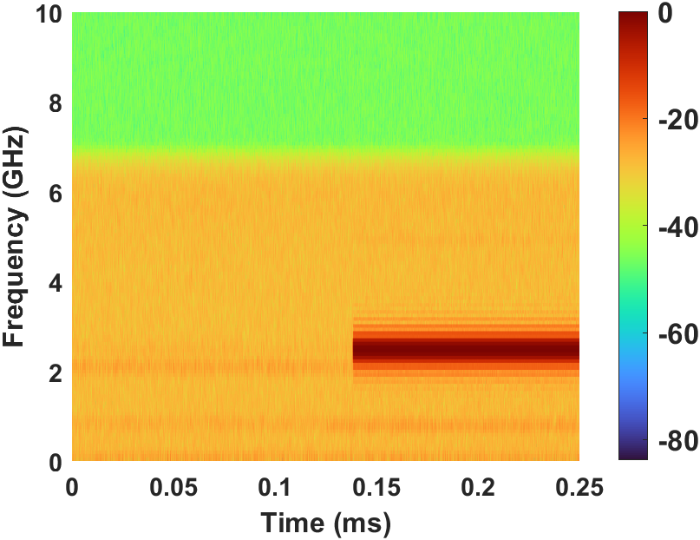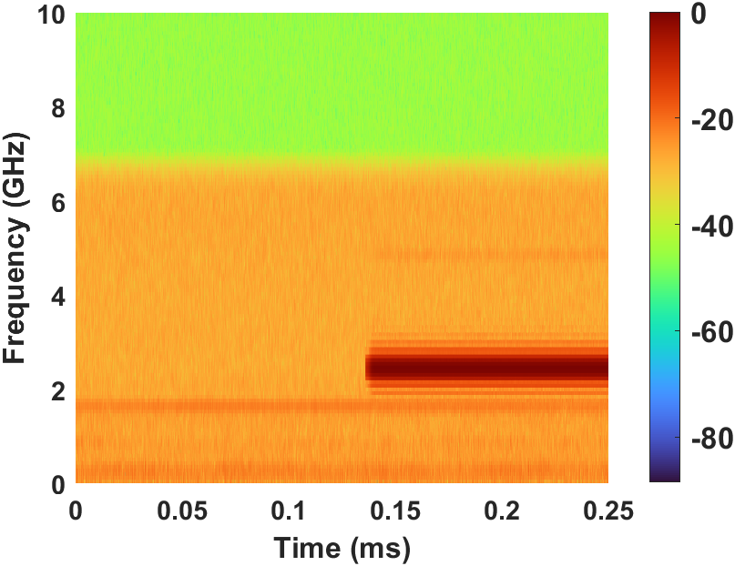
(a) (b) (c)
Hình 22: Ảnh Spectrogram – 2D của tín hiệu RC drone : a) DJI Inspire Pro 1, b) Graupner MC32, c) JetiDuplex DC16
Colormap là bản tra cứu ánh xạ giá trị số sang màu sắc để trực quan hóa dữ liệu. Cụ thể, mỗi giá trị trong ma trận dữ liệu sau khi được chuẩn hóa về khoảng [0,1] sẽ được đối chiếu với một bộ giá trị RGB tương ứng trong bảng màu 256 mức. Turbo là một colormap được Google giới thiệu năm 2019, trải dài từ tím/xanh đậm ở mức thấp qua xanh lá, vàng và kết thúc ở mức đỏ/nâu ở mức cao. Tuy nhiên, vì bản chất của colormap là ánh xạ tương đối dựa trên cực đại và cực tiểu của từng ảnh, màu sắc chỉ phản ánh thự tự tương đối của các giá trị bên trong một ảnh mà không mang ý nghĩa tuyệt đối khi so sánh với các ảnh khác.
Hình 23: Thanh màu Colormap Turbo

2.3. Thêm nhiễu nhân tạo vào tín hiệu

2.3.1. Mục đích
Bộ dữ liệu MPACT được thu thập trong môi trường phòng thí nghiệm có kiểm soát, với khoảng cách thu ngắn (1-5m) và hệ thống thu tín hiệu chất lượng cao. Theo công bố, tín hiệu gốc có SNR cao, ước tính khoảng 30 dB.
Tuy nhiên, trong thực tế triển khai, hệ thống phát hiện drone có thể gặp các điều kiện khác nhau:
Khoảng cách xa hơn: Path loss tăng
Nhiễu môi trường: Wi-Fi, Bluetooth, các thiết bị RF khác,..
Thời tiết và địa hình
Các yếu tố này làm giảm SNR của tín hiệu thu được. Để đánh giá khả năng hoạt động của hệ thống phân loại trong điều kiện nhiễu, cần phải mô phỏng các mức SNR khác nhau bằng cách thêm nhiễu nhân tạo vào tín hiệu gốc.
Signal to Noise Ratio – SNR là tỷ số giữa công suất tín hiệu và công suất nhiễu:
 | $$SNR(dB)=10.\log_{10}{\frac{P_{signal}}{P_{noise}}}$$ | (21)

2.3.2. Phương pháp thêm nhiễu Gaussian trắng
Đồ án sử dụng Additive White Gaussian Noise (AWGN) để mô phỏng nhiễu
Quy trình thêm nhiễu:
Bước 1: Tách biệt vùng tín hiệu và vùng nhiễu
Do tín hiệu RF từ dataset bao gồm cả vùng nhiễu đầu (trước vùng transient) và vùng tín hiệu có ích ( từ vùng transient trở đi), cần phân tách hai vùng này để tính toán chính xác.
Sử dụng phương pháp Higuchi – mục 2.1 để xác định điểm bắt đầu của transient, ta được:
$T_{b}$ = Transient Start ; $T_{e}$ = Transient End
Xét tín hiệu 5.000.000 RC drone DJI Inspire 1 Pro:
Vùng nhiễu : x[0], x[1], x[2],..., x[$T_{b}$ -1]
Vùng tín hiệu : x[$T_{e}$], x[$T_{e}$+1],..., x[N-1].
Để tránh vùng transient bất ổn định, thực hiện tính công suất tín hiệu tại điểm kết kết thúc của transient:

Công suất tín hiệu RF signal:
 | $P_{signal}[dB]=$10.$\log_{10}\left(\frac{\sum_{i=T_{e}}^{N}{{\left|x[i]\right|}^{2}}}{N-T_{e}}\right)$ | (22)
Công suất nhiễu:
 | $P_{noise}[dB]=$10.$\log_{10}\left(\frac{\sum_{i= 0}^{T_{b}}{{ \left|x[i]\right|}^{2}}}{T_{b}}\right)$ | (23)
Bước 2: Tính SNR hiện tại
SNR = $P_{signal}[dB]- P_{noise}[dB]$
Tính lượng nhiễu cần thêm để đạt được mức SNR mong muốn:
SNR_{new} = $P_{signal}[dB] - P_{noise_new}[dB]$ → $P_{noise_new}[dB]$ = $P_{signal}[dB] -$ SNR_{new}
Lượng nhiễu cần thêm:$Δnoise$ = $P_{noise_new}[dB$] $- P_{noise}[dB]$ = SNR - SNR_{new}
Bước 3: Tạo và thêm nhiễu Gausian
 | $n[i]\sim N(0,σ^{2})$, với i=0,1,..,N-1, | (24)
Đối với tín hiệu Gaussian, $σ^{2}$ chính là giá trị công suất trung bình của tín hiệu vì giá trị trung bình của toàn bộ tín hiệu bằng 0.
Do đó , n[i] = $Δnoise$ . $N(0,1)$ , $Δnoise$ tính bằng độ lớn, không phải dB.
Vậy tín hiệu sau sau khi thêm nhiễu: s[i] =x[i]+n[i].
Áp dụng đối với tín hiệu DJI Inspire Pro 1 trong miền thời gian, lần lượt thực hiện thêm nhiễu để đạt được các mức SNR là -10 dB, -5dB và 0dB, kết quả tín hiệu trong miền thời gian và ảnh spectrogram tương ứng.

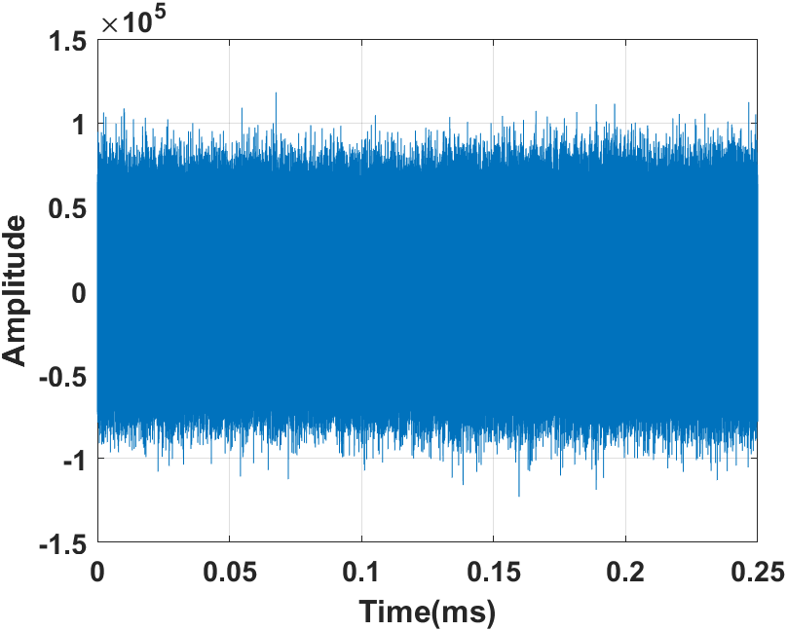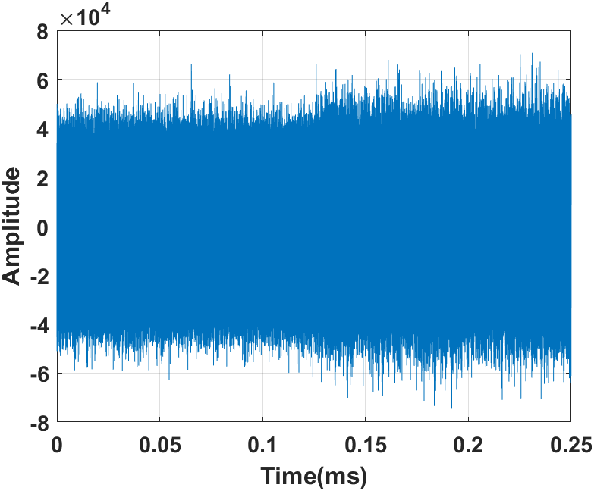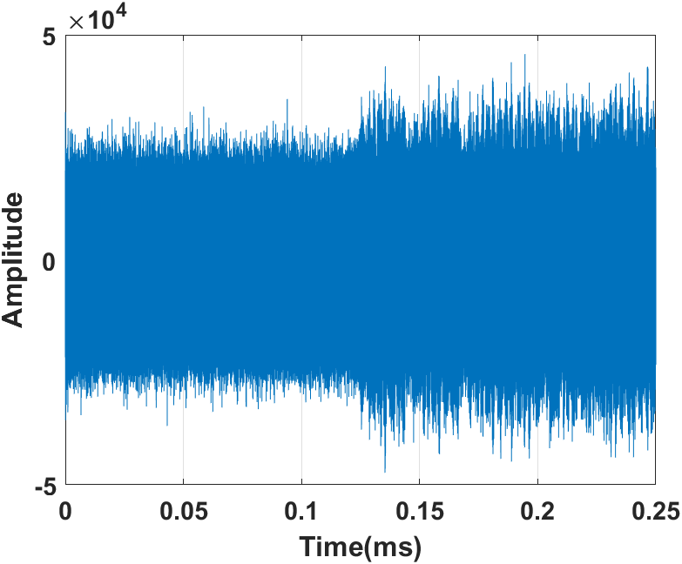
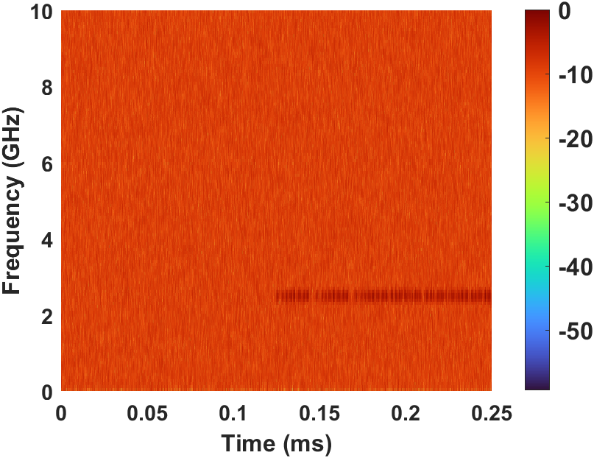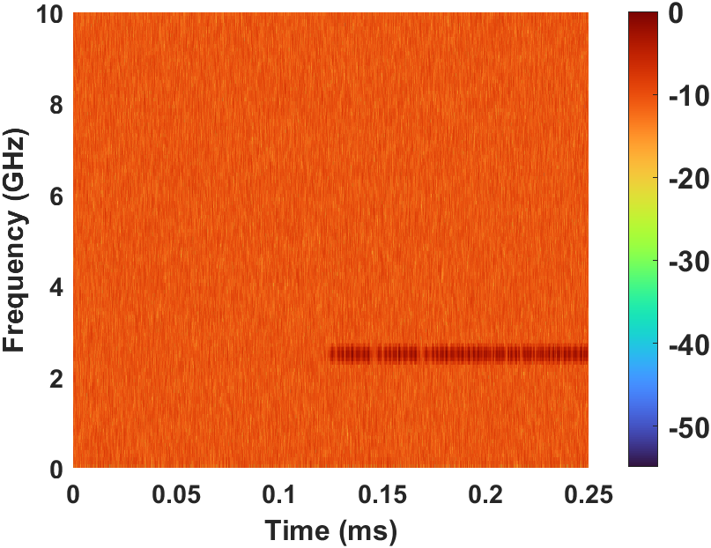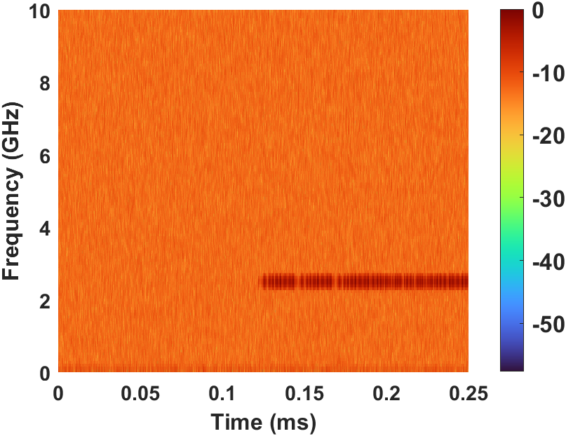
- (b) (c)
Hình 24: Tín hiệu RC sau khi được thêm nhiễu của drone DJI Inspire 1 Pro tại các mức SNR khác nhau: a) -10dB, b) -5dB, c) 0dB
Quan sát trong miền thời gian, tín hiệu RF tại các mức SNR thấp bị nhiễu che phủ hoàn toàn, khiến việc phân biệt tín hiệu bằng mắt thường là không khả thi. Tuy nhiên, khi phân tích trong miền tần số, cả periodogram (Bảng5) lẫn spectrogram của tín hiệu đều cho thấy mật độ phổ công suất tập trung rõ rệt tại tần số trung tâm 2.4 GHz.

Bảng 5: Periodgram 128 điểm của tín hiệu RC DJI Inspire 1 Pro tại các mức SNR khác nhau
SNR | Periodgram 128 điểm
SNR= -10 dB | 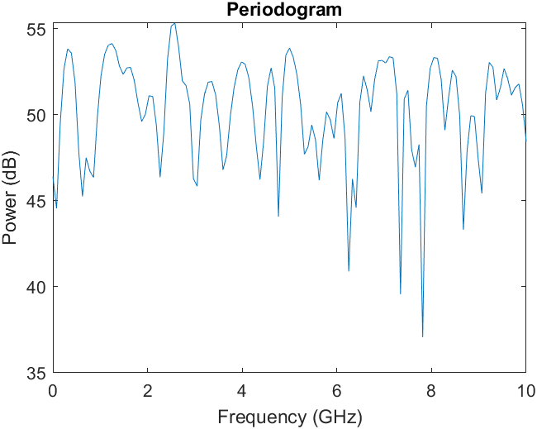
SNR= -5 dB | 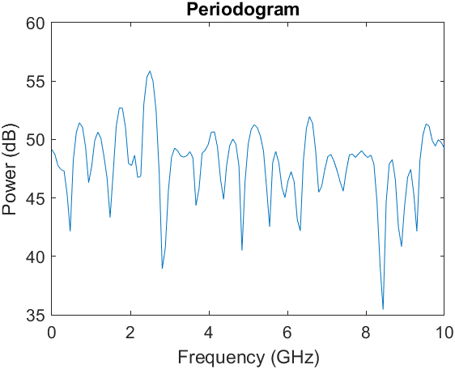
SNR= 0 dB | 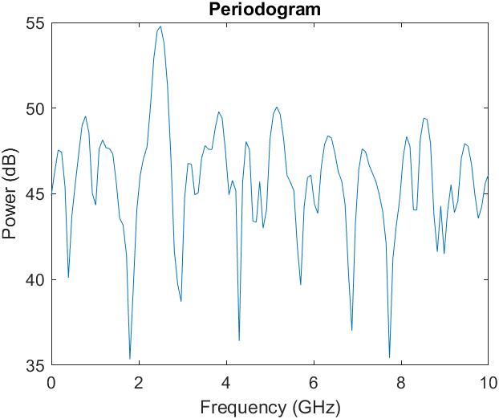
SNR =30 dB | 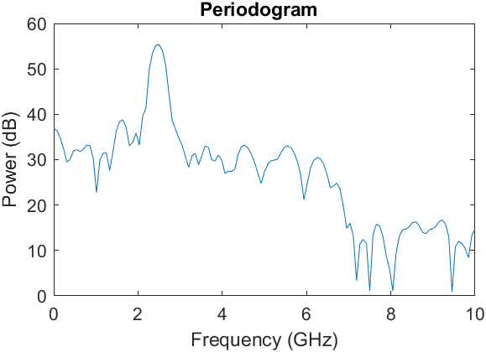
Tiếp tục thực hiện thêm nhiễu sao cho dữ liệu tín hiệu bao gồm 3 mức SNR khác nhau
SNR(dB) = [-10 ; -5; 0 ], áp dụng cho dataset MPACT

2.4. Tiền xử lý ảnh

2.4.1. Khử nhiễu tín hiệu
Sau khi có Spectrogram tại các mức SNR khác nhau, vấn đề tồn động là Spectrogram chứa cả tín hiệu hữu ích và nhiễu. Nhiễu thường có mật độ phổ công suất thấp hơn tín hiệu thực. Ta sử dụng Truncation để loại bỏ các thành phần có mật độ phổ công suất thấp, giữ lại các thành phần quan trọng.
Bài toán: Spectrogram S[f,t] có giá trị PSD (dB/GHz). Phương pháp truncation thực hiện:
 | $S'[f,i]\underset{→}{f_{t}}$ $\left\{\begin{aligned}γc , ifS[f, i] ≤ γc \\ S[f, i], else\end{aligned}\right.$, | (25)
$S'[f,i]$ là spectrogram sau truncation, $f_{t}$ là phép toán truncation
Lựa chọn Cutoff value: $γc$ là tham số quan trọng ảnh hưởng trực tiếp đến quá trình khử nhiễu. Nếu lựa chọn $γc$ quá thấp, sẽ không thể làm nổi bật tín hiệu có ích. Nếu lựa chọn $γc$ quá cao, có thể dẫn đến mất thông tin tín hiệu có ích
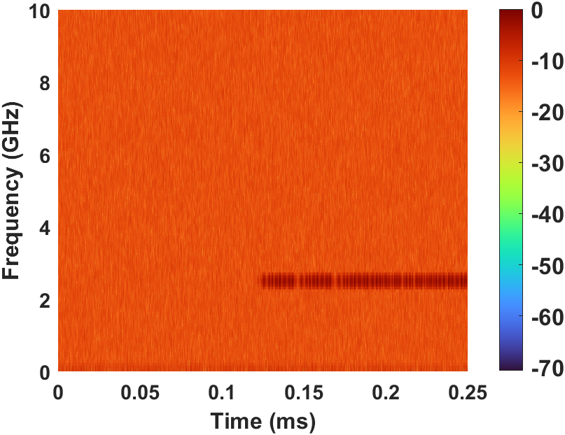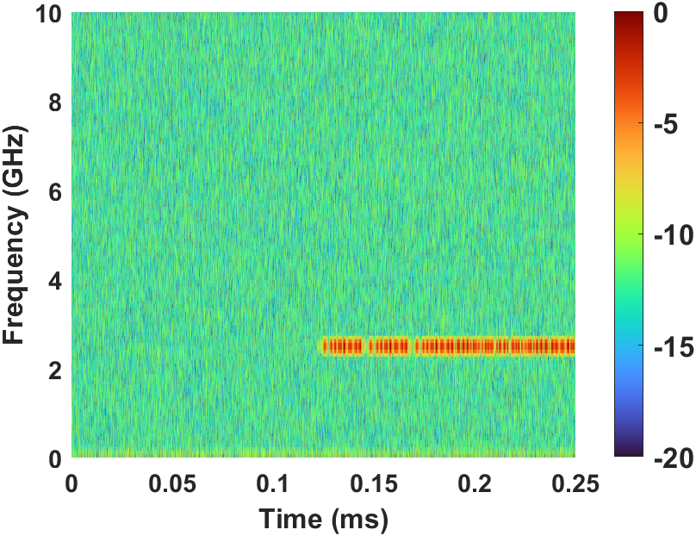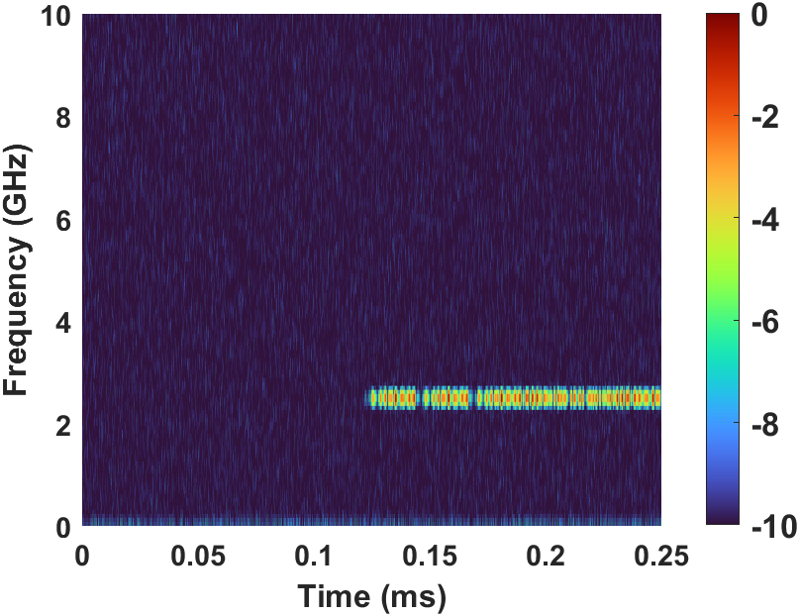
- (b) (c)
Hình 25: Khử nhiễu tín hiệu có SNR=0 dB với nhiều giá trị cut-off: a) no truncation, b) -20dB/Hz, c) -10dB/Hz.
Tiến hành thử nghiệm các mức SNR của tín hiệu RC với các thông số $γc$ :[-40:-5] dB/Hz. Đồ án lựa chọn $γc$ =- 10dB/Hz, với giá trị cut-off này, tín hiệu có ích trong Spectrogram luôn nổi bật so với nhiễu nền và không mất mát quá nhiều công suất của tín hiệu.
Sau khi đã khử nhiễu tín hiệu , tiến hành cắt bỏ phần spectrogram không cần thiết, ảnh sau khi cắt bỏ chỉ còn spectrogram của tín hiệu từ điểm bắt đầu vùng transient.
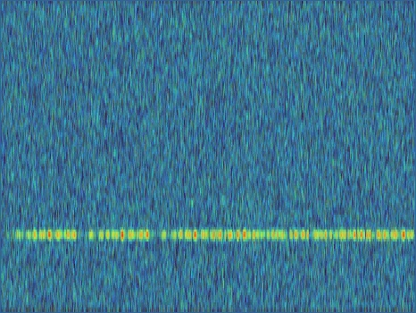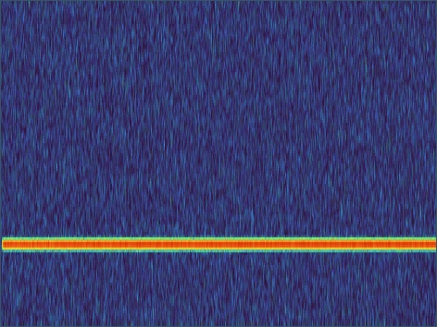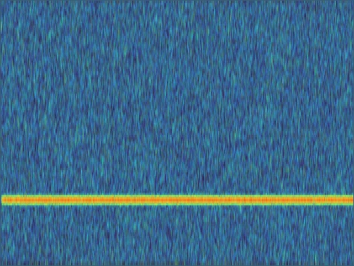
(a) (b) (c)
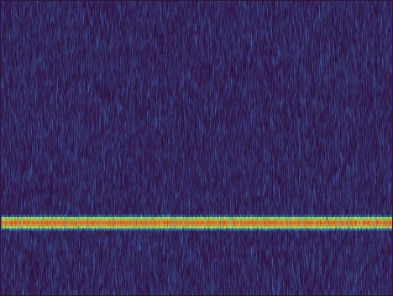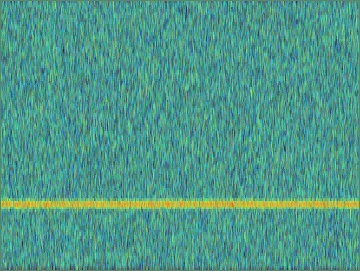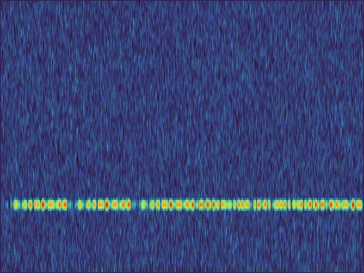
(d) (e) (f)
Hình 26: Spectrogram của các tín hiệu RC sau khi khử nhiễu tín hiệu và cắt bỏ:
- Inspire 1 Pro, SNR=-10 ; b) HobbyKing HKT, SNR=0 ; c) Turnigy 9X SNR =-5 ;
d) DJI Phantom 3, SNR=0 , e) Spektrum Dx5e, SNR=-10, f) Inspire 1 Pro, SNR= -5

2.4.2. Tập dữ liệu chuẩn bị cho mô hình xử lý ảnh
Sau khi thực hiện thêm các mức nhiễu khác nhau, loại bỏ bỏ các tín hiệu có mức công suất nhỏ hơn -10 dB/Hz. Tiến hành gộp tất cả các ảnh Spectrogram của từng loại drone thành một folder riêng biệt - Tập dữ liệu nhiều mức SNR.
Kích thước của các ảnh Spectrogram sau khi cắt bỏ là 876 x 670 pixels.
Kích thước dữ liệu đầu vào cho mô hình CNN: Gồm 15 bộ dữ liệu tín hiệu RC khác nhau, mỗi bộ tín hiệu RC gồm 150 ảnh spectrogram / mức SNR. Vậy, mỗi bộ dữ liệu tín hiệu bao gồm 150 x 3 = 450 ảnh spectrogram khác nhau.
Bên cạnh xây dựng Tập dữ liệu nhiều mức SNR khác nhau, Đồ án cũng đã thực hiện xây dựng Tập dữ liệu mức SNR gốc của tín hiệu. Trong Tập dữ liệu này, các ảnh Spectrogram được tạo thành từ tín hiệu ban đầu, chỉ loại bỏ phần tín hiệu trước vùng transient, không thêm nhiễu và không thực hiện truncation.
Trong chương 3, Đồ án đã thực hiện tiền xử lý bộ dữ liệu cho đầu vào để huấn luyện model CNN, các bước thực hiện được tóm tắt chi tiết:
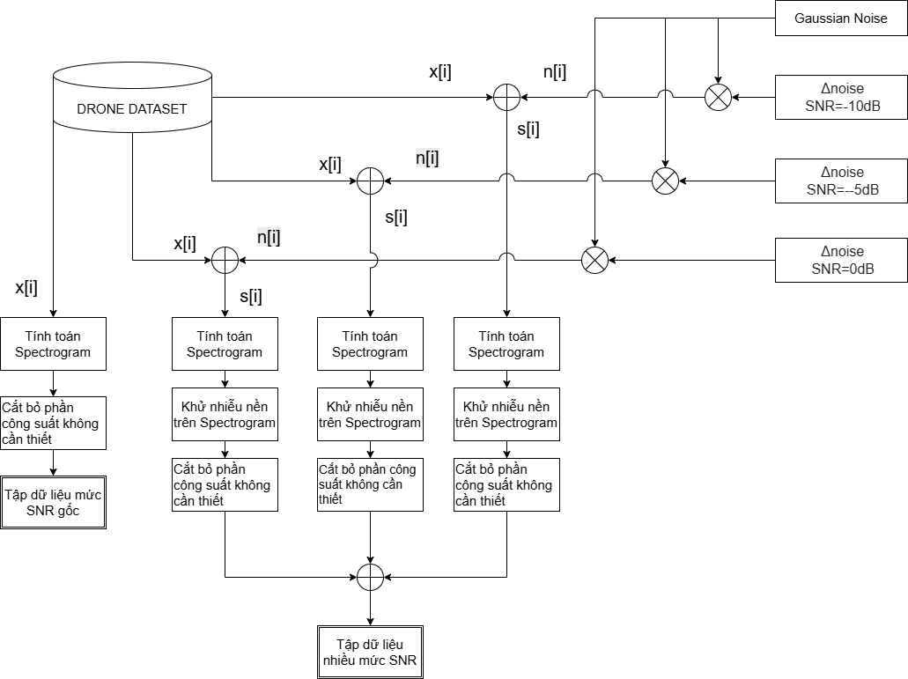

CHƯƠNG 4: THIẾT KẾ MÔ HÌNH CNN, THỰC HIỆN HUẤN LUYỆN MÔ HÌNH VÀ ĐÁNH GIÁ

1. Giới thiệu tổng quan
Chương này trình bày quá trình thiết kế kiến trúc mạng nơ-ron tích chập nhằm phân loại tín hiệu điều khiển UAV dựa trên ảnh spectrogram được tạo ra từ dữ liệu tín hiệu RF thô. Mô hình được xây dựng trên nền tảng TensorFlow/Keras, huấn luyện trên tập dữ liệu MPACT DroneRC RF Dataset bao gồm 15 lớp thiết bị điều khiển khác nhau.
Toàn bộ quy trình bao gồm 4 giai đoạn chính: (1) chuẩn bị và tiền xử lý dữ liệu, (2) thiết kế kiến trúc mô hình, (3) huấn luyện mô hình với các chiến lược tối ưu hóa phù hợp, và (4) đánh giá hiệu năng mô hình.
Đồ án sử dụng kiến trúc mô hình gồm 3 khối tích chập - Convolutional blocks, mỗi khối bao gồm một lớp Conv2D theo sau bởi một lớp MaxPool2D. Các lớp tích chập lần lượt sử dụng 32, 64 và 128 bộ lọc, với kích thước kernel 3 x 3 và hàm kích hoạt ReLU.
Khi mạng đi sâu hơn, số lượng bộ lọc tăng lên trong khi thước không gian của các feature map giảm xuống, phù hợp với nguyên tắc thiết kế CNN tiêu chuẩn.
Sau các khổi tích chập, một lớp Flatten được sử dụng để chuyển các Feature map thành vector một chiều, tiếp theo là một lớp Dense với 256 nơ-ron và hàm kích hoạt ReLU. Một lớp Dropout với tỷ lệ 0.5 được áp dụng để giảm hiện tượng overfitting. Cuối cùng, lớp đầu ra sử dụng Dense với hàm kích hoạt Softmax để phân loại dữ liệu đầu vào thành các lớp UAV.
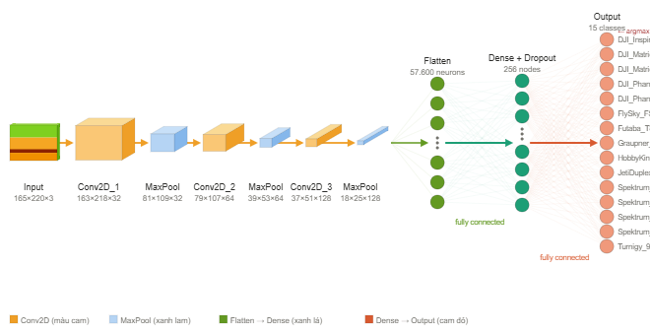
Hình 27: Mô hình CNN được xây dựng hoàn chỉnh
Các mô hình CNN được huấn luyện và kiểm tra với tỷ lệ 12:2 cho các lớp UAV. Các siêu tham số tối ưu được xác định qua nhiều lần mô phỏng. Kết quả sẽ được trình bày trong chương này.

2. Chuẩn bị dữ liệu

2.1. Dữ liệu đầu vào
Tập dữ liệu sử dụng để huấn luyện mô hình CNN là Tập dữ liệu mức SNR gốc. Trong tập này, tín hiệu từ các file .mat từ Dataset ban đầu được tính toán spectrogram, chuẩn hóa màu sắc cho ảnh Spectrogram, cắt bỏ phần ảnh không cần thiết - Tập dữ liệu SNR gốc và được lưu ảnh định dạng PNG với độ phân giải 150DPI. Kích thước ảnh tạo ra là:876 x 670 pixels.

2.2. Phân chia tập dữ liệu
Bảng 6: Tập dữ liệu SNR gốc gồm các tập train và validation
Tập dữ liệu | Số ảnh | Số lớp
Train | 2.250 | 15
Validation | 375 | 15
Tổng | 2.625 | 15
2.3. Tiền xử lý ảnh đầu vào cho mô hình
Trước khi đưa vào mô hình CNN, ảnh spectrogram được thực hiện 2 bước tiền xử lý:
Resize về kích thước đồng nhất 165 x 220 pixels bằng hàm image-dataset-from-directory() của Keras, đảm bảo tất cả ảnh có cùng kích thước đầu vào.
Chuẩn hóa giá trị pixel về khoảng [0, 1].
Pipeline xử lý dữ liệu sử dụng .cache() để lưu dataset vào RAM sau lần đọc đầu [16], và .prefetch(AUTOTUNE) để chuẩn bị batch tiếp theo song song với quá trình huấn luyện, tối thiệu hóa thời gian chờ I/O [16] [17].

3. Thiết kế kiến trúc mô hình CNN
Kiến trúc mô hình được thiết kế theo dạng Sequential, bao gồm ba khối tích chập (Convolutional Block) và một khối phân loại (Classification Head):
Với đầu vào là ảnh spectrogram kích thươc 165 x 220 x 3 ( chiểu cao x chiều rộng x kênh màu RGB), mô hình trích xuất đặc trưng qua ba lớp tích chập với độ phức tạp tăng dần (32 – 64 – 128 filters), sau đó tiến hành phân loại thông qua hơp lớp Fully Connected.
Bảng 7: Tổng số tham số mô hình huấn luyện
Layer | Loại | Output Shape | Tham số | Activation
Input | Input Layer | 165 x 220 x 3 | - | -
Conv2D-1 | Convolution 2D(32 filters ) | 163 x 218 x 32 | 896 | ReLU  Strides(1,1)  Padding=’valid’
MaxPool-1 | Max Pooling 2x2 | 81 x109 x 32 | 0 | -
Conv2D-2 | Convolution 2D(64 filters ) | 79 x 107 x 64 | 18.496 | ReLU  Strides(1,1)  Padding=’valid’
MaxPool-2 | Max Pooling 2x2 | 39 x 53 x 64 | 0 | -
Conv2D-3 | Convolution 2D(128 filters ) | 37 x 51 x 128 | 73.856 | ReLU  Strides(1,1)  Padding=’valid’
MaxPool-3 | Max Pooling 2x2 | 18 x 25 x 128 | 0 | -
Flatten | Flatten | 57.600 | 0 | -
Dense-1 | Fully Connected | 256 | 14.745.856 | ReLU
Dropout | Dropout (p=0.5) | 256 | 0 | -
Dense-2 | Fully Connected | 15 | 3.855 | Softmax
Tổng tham số có thể huấn luyện |  |  |  | ~ 14.842.959
Khối tích chập (Convolutional Block):
Mỗi khối bao gồm một lớp Conv2D và một lớp MaxPooling2D. Thông số chung cho tất cả các lớp Conv2D: kernel 3x3, stride (1,1), padding=”valid”, activation ReLU, dilation rate = 1.
Conv2D với padding=”valid”, kích thước Output =$\frac{\left(Input-Kernel_{size}\right)}{stride}+1.$
MaxPooling 2x2: Giảm kích thước không gian xuống ½, giữ lại các đặc trưng nổi bật nhất mỗi vùng 2x2 pixels.
Số filter kernel tăng dần : các lớp đầu học đặc trưng đơn giản ( cạnh, gradient phổ tần số), các lớp sau học pattern phức tạp đặc trưng của từng thiết bị RC.
Khối phân loại (Classification Head):
Flatten: Chuyển tensor 3 chiều [18 x 25 x 128] =57.600 thành vector 1 chiều.
Dense(256, ReLU): Lớp kết nối đầy đủ 57.600 → 256, học kết hợp các đặc trưng toàn cục.
Dropout(0.5): trong quá trình huấn luyện, ngẫu nhiên vô hiệu hóa 50% neuron, buộc mô hình không phụ thuộc vào bất kỳ neuron cụ thể nào, tránh co-adaptation và overfitting.
Dense(15, Softmax): Đầu ra 15 neuron tương ứng với 15 lớp thiết bị RC, Softmax chuyển logit thành phân phối xác suất với tổng bằng 1.

4. Quá trình huấn luyện mô hình

4.1. Cấu hình siêu tham số
Bảng 8: Các siêu tham số huấn luyện mô hình

Siêu tham số | Giá trị | Ghi chú
Optimizer | Adam, Nadam, Adamax, SGD, Adagrad | Tự động điều chỉnh learning rate và gradient trước khi cập nhật tham số
Loss Function | Categorical Cross-Entropy | Phù hợp phân loại nhiều lớp và nhãn one-hot
Batch Size | 1, 2, 4, 8, 16, 32, 64 | Cân bằng tốc độ hội tụ và ổn định Gradient
Epochs | 50 | EarlyStopping tự dừng khi không cải thiện val_ accuracy
Dropout Rate | 0.5 | Ngăn chặn overfitting với dataset nhỏ
EarlyStopping Patience | 35 epoch | Đủ thời gian thoát khỏi local minima.
Input size (sau khi resize) | 165 x 220 x 3
Trong quá trình huấn luyện, Loss Function Categorical cross-entropy được sử dụng:
 | $$L(W) = -\frac{1}{N}.Σᵢ₌₁ᴺ [y_{k} log(ŷ_{k}) + (1-y_{k}) log(1-ŷ_{k})]$$ | (26)
Trong đó, W biểu diễn các tham số của mô hình, còn $y_{k}$ và$ŷ_{k}$ lần lượt là nhãn thực và nhãn dự đoán của ảnh thứ k. Loss Function giảm dần khi giá trị thật và giá trị dự đoán tiệm cận nhau. Mục tiêu của mô hình là tìm bộ tham số tối ưu W nhằm cực tiểu hóa Loss Fucntion, tức là:
 | $$Ŵ = argmin L(W)$$  $$W$$ | (27)
Xác suất để kiểm tra ảnh thứ i, được biểu diễn dưới dạng vector $x^⁽ⁱ⁾$, thuộc lớp thứ K được tính thông qua hàm mũ chuẩn hóa Softmax:
 | $$pₖ(x⁽ⁱ⁾) =\frac{e^{v̂ₖ⁽ⁱ⁾}}{ Σⱼ e^{v̂ⱼ⁽ⁱ⁾}}​​$$ | (28)

4.2. Thuật toán huấn luyện mô hình
Khởi tạo TensorFlow và các thư viện liên quan
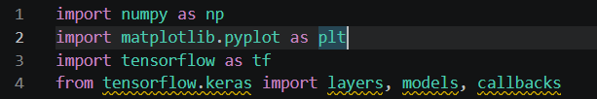
Tạo đường dẫn dữ liệu train/validation và cấu hình ban đầu
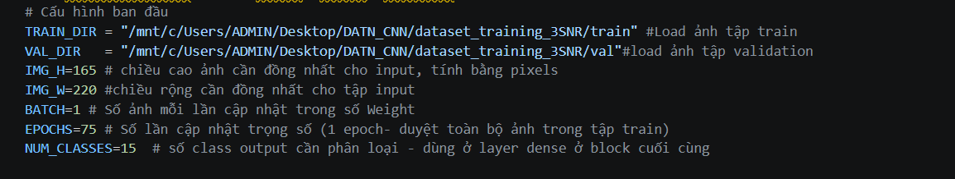
Tạo tập dữ liệu
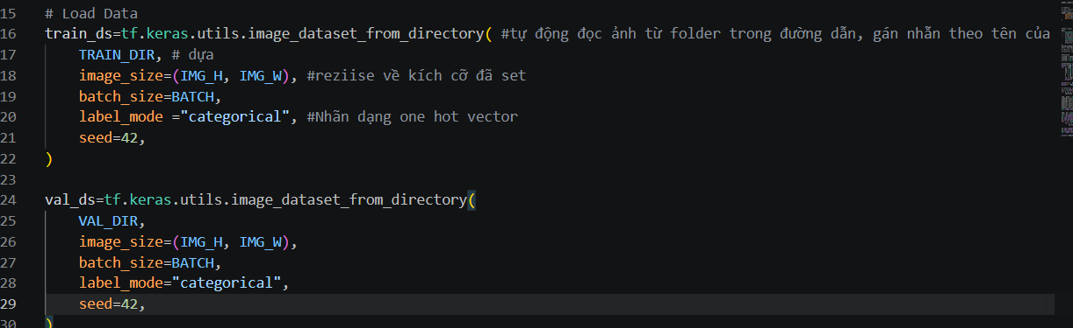
Chuẩn hóa dữ liệu
Giá trị kênh RGB nằm trong phạm vi [0,255]. Điều này không lý tưởng cho mạng neuron, bước này làm giảm giá trị đầu vào của dữ liệu. Tại đây, chuẩn hóa các giá trị nằm trong phạm vị [0,1].
Định cấu hình tập dữ liệu để gia tăng hiệu suất
Xây dựng mô hình
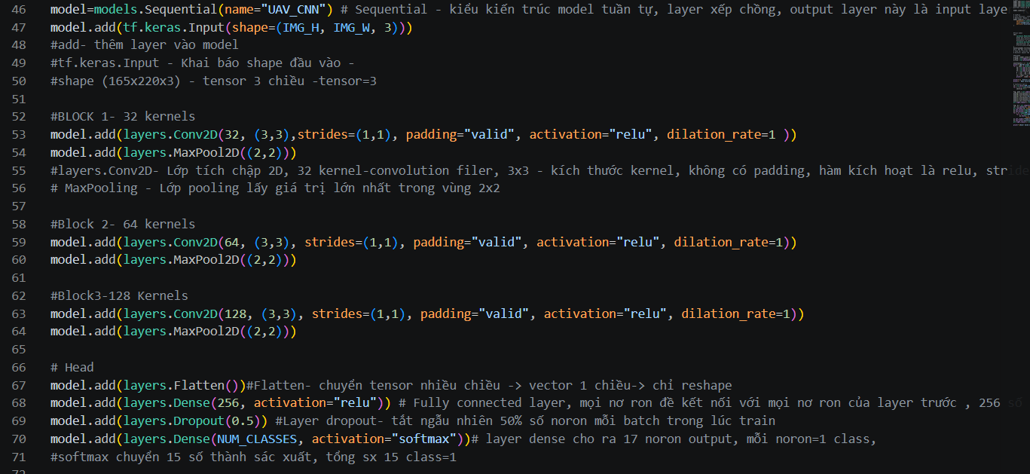
Biên dịch mô hình
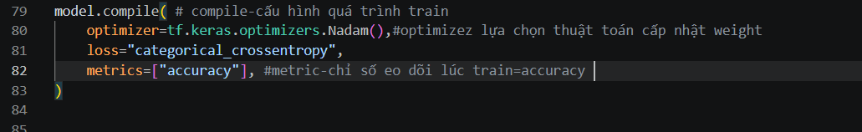
Huấn luyện mô hình
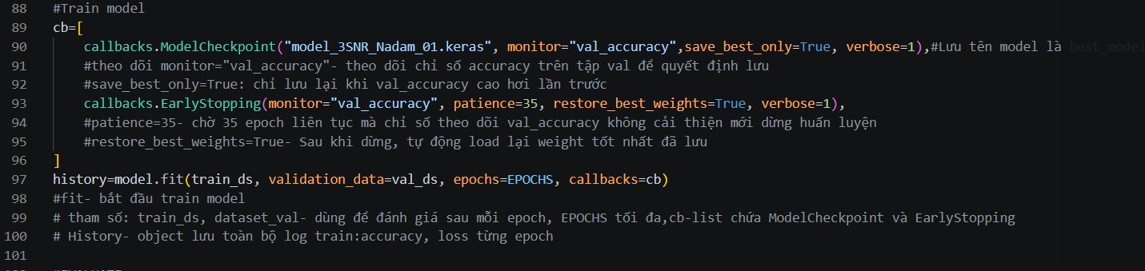

5. Kết quả và đánh giá mô hình
Trong quá trình huấn luyện mô hình CNN trên nền tảng TensorFlow/Keras. Các siêu tham số tối ưu được xác định thông qua quá trình tìm kiếm với nhiều lần mô phỏng, bao gồm 5 bộ Optimizer (Adam, Nadam, Adamax, SGD và Adagrad) và 7 giá trị batch size (1, 2, 4, 8, 16, 32, 64). Cơ chế EarlyStopping với patience=35 epcoh được áp dụng để ngăn overfitting và dừng huấn luyện khi validation accuracy không được cải thiện trong 35 epoch liên tiếp/ 50 epoch.

5.1. Độ chính xác phân loại
Bảng 9 trình bày kết quả validation accuracy đạt được với từng cấu hình Optimizer và batch size
Bảng 9: So sánh Validation Accuracy theo Optimizer và batch size
Batch Size | Adagrad | Adam | Adamax | Nadam | SGD
1 | 0.9600 | 0.0667 | 0.9893 | 0.0667 | 0.5320
2 | 0.9413 | 0.0667 | 0.9947 | 0.0667 | 0.9573
4 | 0.9333 | 0.0667 | 0.9947 | 0.9920 | 0.9813
8 | 0.9253 | 0.0667 | 0.9893 | 0.9813 | 0.9733
16 | 0.8400 | 0.0667 | 0.9867 | 0.9787 | 0.9760
32 | 0.8053 | 0.9787 | 0.9813 | 0.9733 | 0.9633
64 | 0.3573 | 0.9653 | 0.9680 | 0.9760 | 0.8500
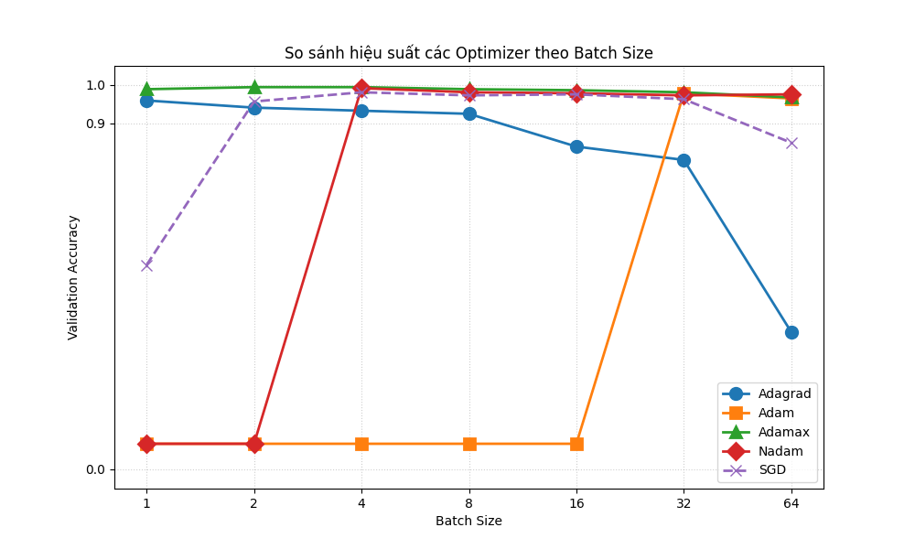
Hình 28: So sánh hiệu suất các Optimizer theo batch size
Kết quả cho thấy Adamax với batch size=2 và 4 cho validation accuracy cao nhất, 99.47%

5.2. Phân tích ma trận nhầm lẫn
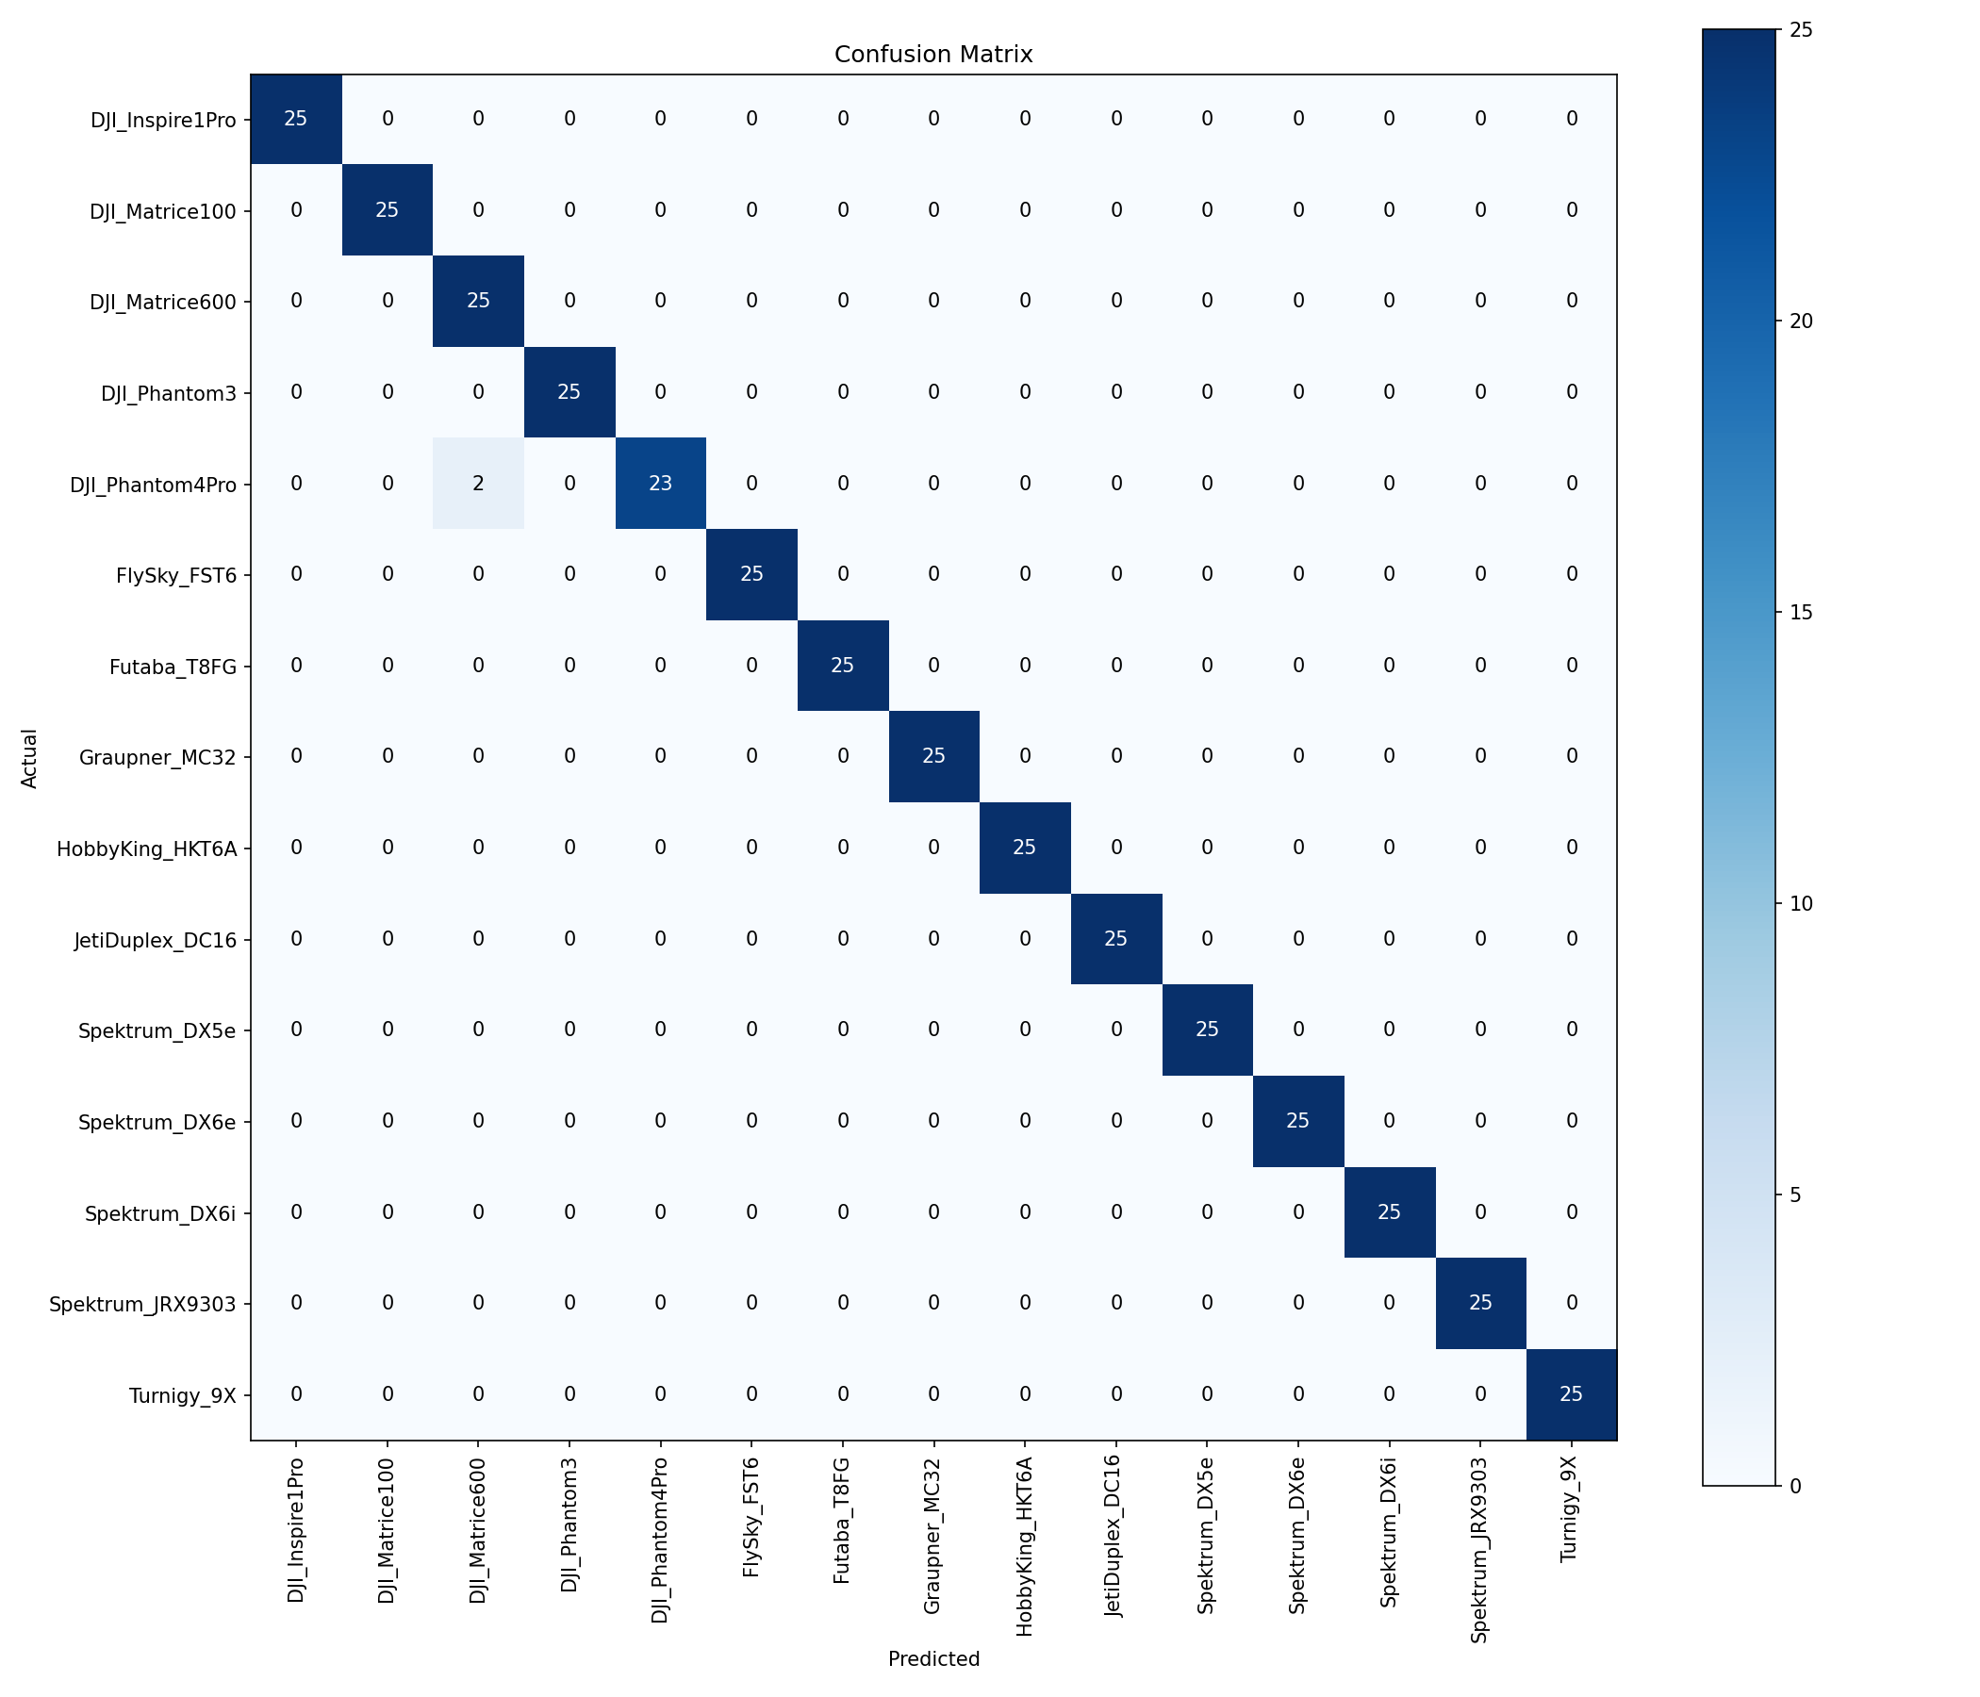
Hình 29: Ma trận nhầm lẫn của mô hình CNN (Adamax, batch size=2)

Hình 29 trình bày ma trận nhầm lẫn- confusion matrix của mô hình trên tập Validation. Kết quả cho thấy 373/375 mẫu được phân loại đúng.
Trường hợp bị nhầm lẫn duy nhất ghi nhận tại cặp (DJI Phantom 4 Pro, DJI Matrice 600), 2/25 mẫu thuộc lớp DJI Phantom 4 Pro bị phân loại nhầm sang DJI Matrice 600, tương ứng tỉ lệ sai 8% trên lớp này.Hiện tượng nhâm lẫn này có thể được lý giải bởi sự tương đồng về đặc tính Rf Fingerprint giữa hai thiết bị cùng thuộc dòng sản phầm DJI. Như Ozturk et al. (2021) đã chỉ ra, các bộ điều khiển cùng nhà sản xuất thường chia sẻ thiết kế mạch tương tự gần giống nhau- đặc biệt là bộ tổng hợp tần số và bộ khuếch đại cồng suất - dẫn đến các đặc trưng vi sai vật lý trong tín hiệu RF có độ tương đồng cao, khiến ranh giới quyết định giữa 2 lớp này khó phân biệt hơn so với các lóp khác nhà sản xuất[18].
Kết quả này vượt trội so với phương pháp ML truyền thống của Ezuma et al. (2019) đạt 98.13% trên 17 lớp [19], và tương đương với kết quả 99.5% được báo cáo bởi Ozturk et al. (2021) [18] trên cùng tập dữ liệu 15 lớp tại mức SNR=0dB.

5.3. Đường cong Huấn luyện
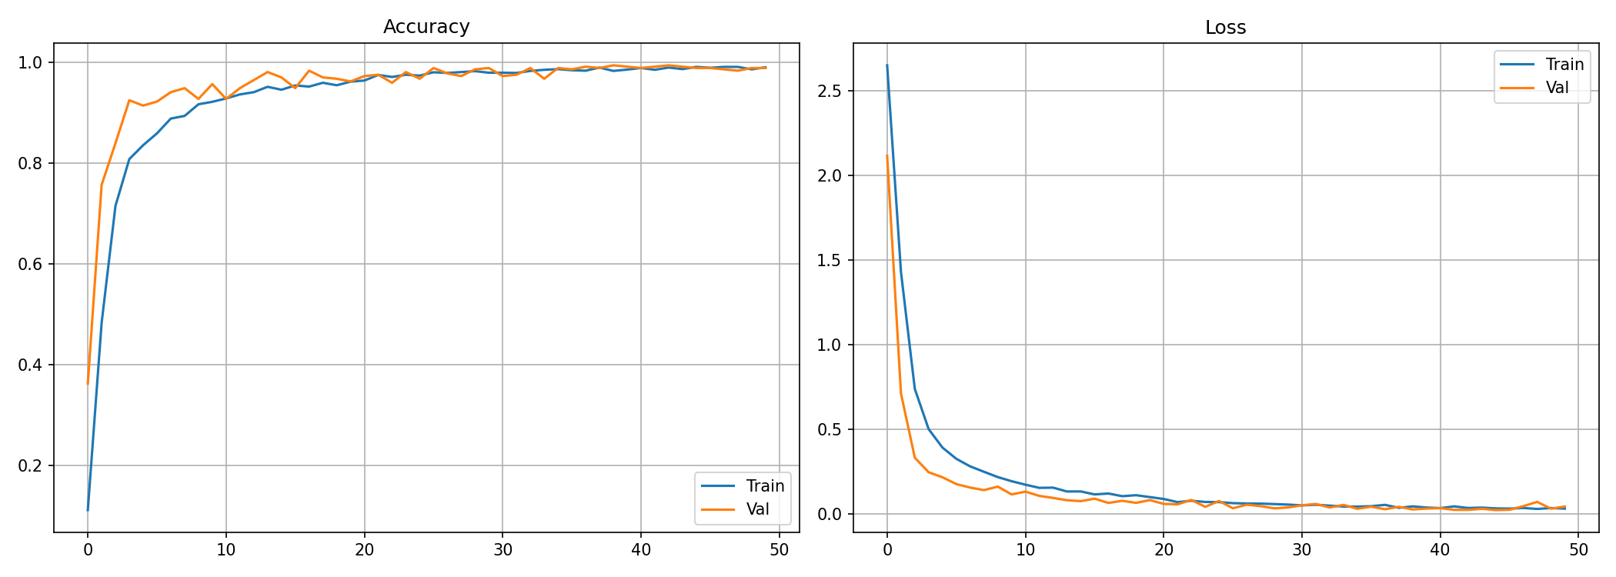
Hình 30: Đồ thị huấn luyện mô hình
Hình 30 trình bày sự thay đổi của training/validation accuracy và loss qua các epoch.
Quá trình huấn luyện thể hiện qua ba giai đoạn đặc trưng:
Giai đoạn học nhanh(epoch 1-10): Cả training loss và validation loss giảm mạnh từ 2.6 xuống 0.2 chỉ trong 10 epoch đầu, trong khi accuracy tăng vọt từ 10% lên 92%. Đáng chú ý, validation accuracy trong giai đoạn này vượt ngưỡng training accuracy - hiện tượng này là đặc trưng của lớp Dropout(0.5): trong quá trình huấn luyện, 50% neuron bị vô hiệu hóa ngẫu nhiên khiến training accuracy bị đánh giá thấp so với thực tế, trong khi tập validation sử dụng toàn bộ neuron với trọng số và bias tương ứng [20].

Giai đoạn hội tụ (epoch 10-30): Tốc độ cải thiện chậm lại đáng kể. Cả hai đường accuracy dần tiệm cận nhau và ổn định quanh ngưỡng 95%-98%, trong khi loss tiếp tục giảm với độ dốc nhỏ hơn.
Giai đoạn bão hòa (epoch 30-50): Training và validation accuracy hội tụ và dần ổn định ở mức ~ 99%, khoảng cách giữa 2 đường gần như biến mất. Validation loss duy trì ở mức thấp và không có xu hướng tăng trở lại - đây là dấu hiệu cho thấy mô hình không rơi vào trạng thái overfitting suốt quá trình huấn luyện.
Khoảng cách nhỏ và ổn định giữa training loss và validation loss trong toàn bộ quá trình huấn luyện phản ánh hiệu quả kết hợp của hai cơ chế chính quy hóa được áp dụng: lớp Dropout(0.5) ngăn chặn sự phụ thuộc quá mức vào bất kỳ neuron đơn lẻ nào, và tập dữ liệu huấn luyện đủ đa dạng để mô hình học được các đặc trưng có tính tổng quát hóa tốt trên tập kiểm định.

5.4. Đánh giá mô hình trên tập kiểm tra SNR gốc
Sau khi xác định được mô hình với các tham số tối ưu (Adamax, batch size=2), mô hình được đánh giá trên tập kiểm tra độc lập thuộc tập dữ liệu SNR gốc - tập dữ liệu này hoàn toàn chưa được mô hình quan sát trong quá trình huấn luyện.
Kết quả cho thấy mô hình đạt độ chính xác 98.13% trên tập kiểm tra, với 7/375 mẫu chưa được phân loại đúng. So sánh với kết quả trên tập validation (99.47%), sự chênh lệch nhỏ cho thấy mô hình có khả năng tổng quát hóa tốt và không xảy ra hiện tượng overfitting trên tập kiểm tra độc lập.
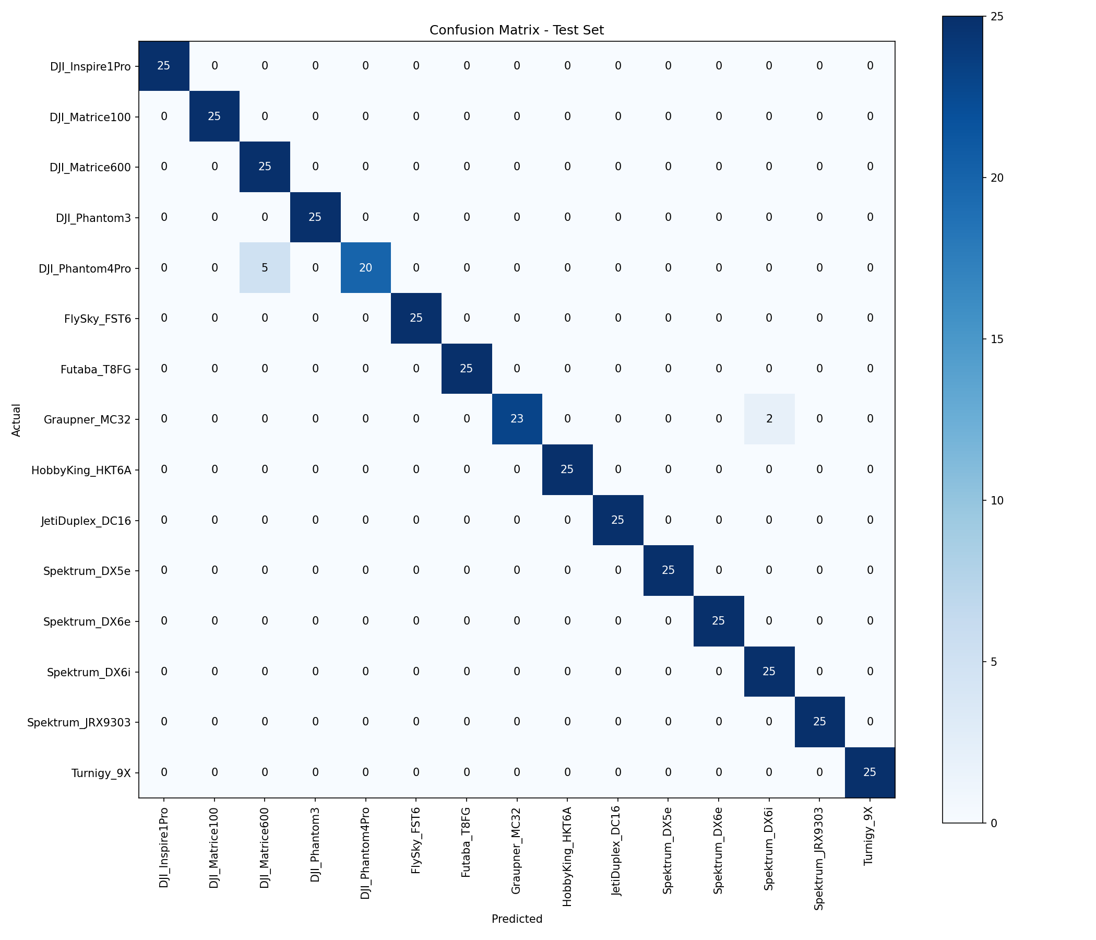
Hình 31: Ma trận nhầm lẫn trên tập kiểm tra SNR gốc

5.5. Phân loại UAV trong điều kiện đa mức SNR thấp

5.5.1. Cách tiếp cận
Như đã đề cập ở chương 3, trong thực tế triển khai, hệ thống giám sát không phận phải hoạt động ở nhiều điều kiện môi trường khác nhau. Khoảng cách giữa drone và antenna thu tín hiệu thay đổi liên tục, kéo theo sự suy giảm SNR đáng kể. Do đó, một mô hình chỉ được huấn luyện trên tín hiệu SNR cao sẽ không đảm bảo hiệu năng khi triển khai thực tế.
Để giải quyết vấn đề này. Đồ án xây dựng một mô hình đa mức SNR (merged model) được huấn luyện trên tập dữ liệu gồm ba mức SNR thấp: -10 dB, -5 dB và 0 dB.

5.5.2. Chuẩn bị dữ liệu đa mức SNR
Tập dữ liệu đa mức SNR được xây dựng từ quy trình tiền xử lý đã trình bày trong Chương 3, bao gồm việc thêm nhiễu Gaussian để tạo các mức SNR mục tiêu và áp dụng ngưỡng cắt spectral density -10 dB/Hz. Các ảnh spectrogram ba mức SNR được gộp vào cùng một thư mục cho mỗi lớp thiết bị.
Bảng 10: Tập dữ liệu đa mức SNR
Tập dữ liệu | Số mức SNR | Ảnh/lớp | Tổng ảnh | Số lớp
Train | 3 | 300 | 4500 | 15
Validation | 3 | 75 | 1125 | 15

5.5.3. Kết quả huấn luyện và đánh giá mô hình đa mức SNR
Tương tự quy trình tối ưu tham số ở phần 5.1, mô hình đa mức SNR được huấn luyện với 5 bộ Optimizer (Adamax, Adagrad, SGD, Adam, Nadam) kết hợp 7 giá trị batch size(1,2,4,8,16,32,64). Bảng tổng hợp validation accuracy đạt được trên tập dữ liệu đa mức SNR:
Bảng 11: So sánh Validation theo Optimizer và batch size - Mô hình đa mức SNR
Batch Size | Adamax | Adagrad | SGD | Adam | Nadam
1 | 0.8329 | 0.8062 | 0.7618 | 0.7964 | 0.7787
2 | 0.8027 | 0.7973 | 0.7929 | 0.7698 | 0.7769
4 | 0.8196 | 0.8062 | 0.8071 | 0.7858 | 0.7751
8 | 0.8124 | 0.7742 | 0.8151 | 0.8036 | 0.8169
16 | 0.8187 | 0.7662 | 0.8382 | 0.8133 | 0.8107
32 | 0.8258 | 0.7031 | 0.8258 | 0.8000 | 0.8160
64 | 0.8178 | 0.5902 | 0.7991 | 0.8116 | 0.8187
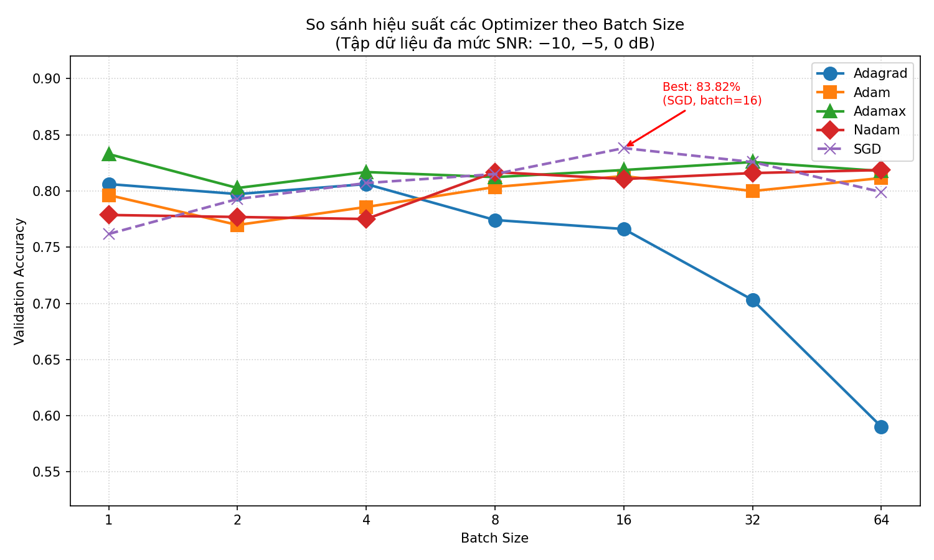
Hình 32: Biểu đồ so sánh hiệu suất các Optimizer theo Batch size - Mô hình đa mức SNR
Kết quả cho thấy SGD với batch size =16 đạt validation accuracy cao nhất là 83.82%, tiếp theo là Adamax với batch size =1 đạt 83.29%. Đây là cấu hình tối ưu được chọn cho mô hình đa mức SNR.
So với mô hình SNR gốc (99.47%), hiệu năng sụt giảm đáng kể, khoảng 15.65%. Sự sụt giảm này là kỳ vọng và phản ánh độ khó của bài toán phân loại trong điều kiện nhiễu cao. Tại mức SNR= -10 dB, các đặc trưng phân biệt trong ảnh spectrogram bị nhiễu che phủ nghiêm trọng, khiến ranh giới quyết định giữa các lớp trở nên mờ nhạt hơn. Kết quả này nhất quán với quan sát của Ozturk et al. (2021), trong đó mô hình Merged Model đạt 98.8% trên dải SNR từ -10dB đến 30 dB, nhưng chỉ đạt 92% khi riêng biệt ở mức SNR =-10 dB [18].
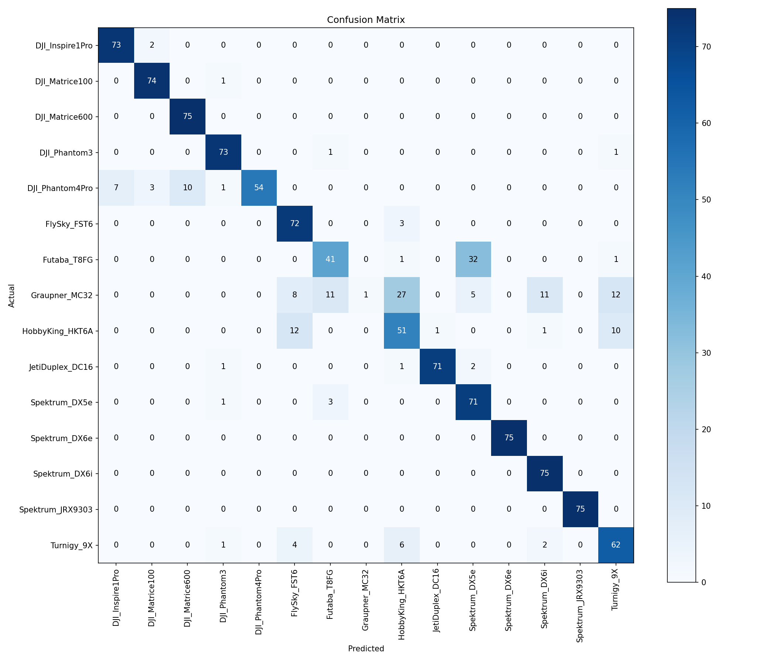
Hình 33: Ma trận nhầm lẫn mô hình đa mức SNR (SGD, batch size =16)
Hình 33 trình bày ma trận nhầm lẫn của mô hình đa mức SNR trên tập validation. Kết quả cho thấy 943/1.125 mẫu được phân loại đúng, tương ứng validation accuracy 83.82%.
So với mô hình SNR gốc, số lượng nhầm lẫn tăng lên đáng kể, phản ánh trực tiếp mức độ khó của bài toán khi dữ liệu đầu vào bị nhiễu che phủ. Phân tích chi tiết ma trận cho thấy các trường hợp nhầm lẫn không tập trung chỉ ở các thiết bị cùng hãng như ở mô hình SNR gốc, mà xuất hiện rải rác hơn giữa nhiều cặp lớp khác nhau. Điều này có thể được lý giải bởi tác động của nhiễu Gaussian tại SNR = −10 dB: khi năng lượng nhiễu vượt trội tín hiệu gốc, các vùng đặc trưng phân biệt trên ảnh spectrogram (vốn dùng để nhận dạng RF fingerprint của từng thiết bị) bị che phủ, khiến mô hình phải đưa ra quyết định dựa trên ít thông tin hơn và dễ bị sai lệch sang các lớp có phân phối năng lượng tương tự.

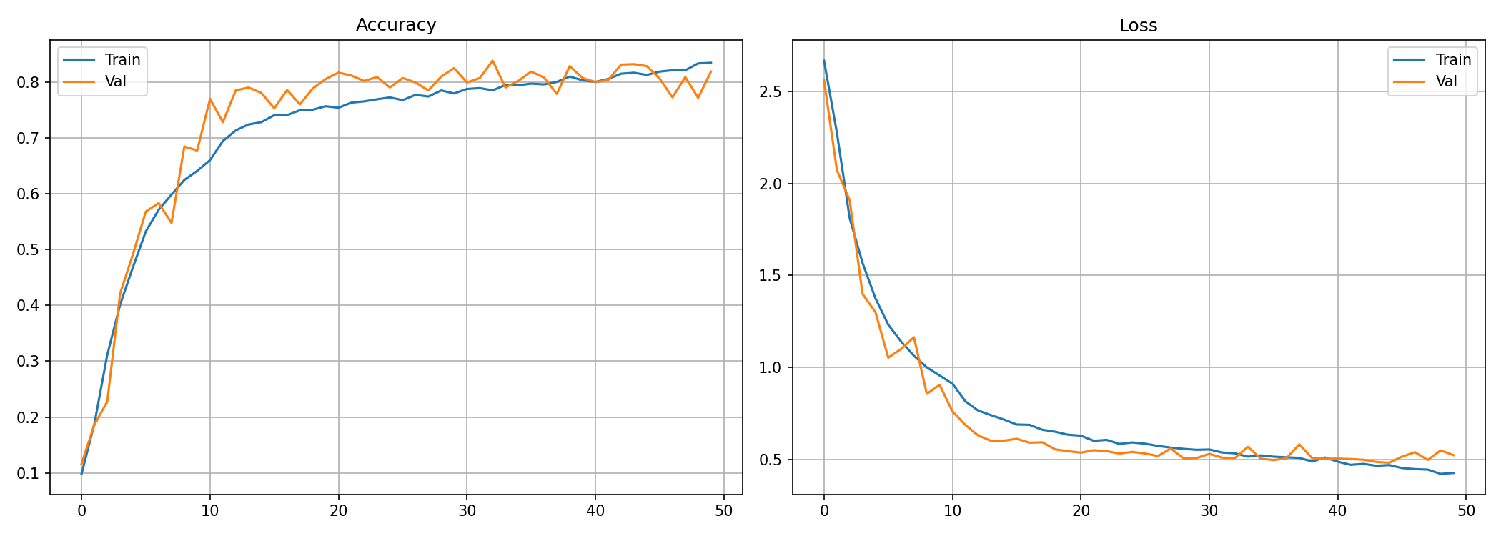
Hình 34: Đường cong huấn luyện mô hình đa mức SNR
Hình 34 trình bày sự thay đổi của training/validation accuracy và loss qua các epoch của mô hình đa mức SNR (SGD, batch size = 16).
Quá trình huấn luyện thể hiện qua ba giai đoạn đặc trưng:
Giai đoạn học nhanh (epoch 1–10): Cả training loss và validation loss giảm mạnh trong các epoch đầu, tuy nhiên tốc độ tăng accuracy chậm hơn đáng kể so với mô hình SNR gốc — training accuracy chỉ đạt khoảng 50–60% sau 10 epoch đầu, thay vì 92% ở mô hình gốc..
Giai đoạn hội tụ (epoch 10– 40): Tốc độ cải thiện chậm lại đáng kể. Cả hai đường accuracy dần tiệm cận nhau và ổn định trong khoảng 78%–83%, trong khi loss tiếp tục giảm với độ dốc nhỏ hơn. Khoảng cách giữa training và validation accuracy duy trì ổn định và không có dấu hiệu diverge — cho thấy cơ chế Dropout(0.5) vẫn phát huy tác dụng kiểm soát overfitting dù tập dữ liệu phức tạp và đa dạng về mức nhiễu hơn.
Giai đoạn bão hòa (epoch 40 –50): Training và validation accuracy hội tụ và dần ổn định ở mức ~83%, khoảng cách giữa hai đường gần như không đổi. Validation loss duy trì ở mức thấp và không có xu hướng tăng trở lại — đây là dấu hiệu cho thấy mô hình không rơi vào trạng thái overfitting trong suốt quá trình huấn luyện, bất chấp sự đa dạng về mức nhiễu trong tập dữ liệu.
Khoảng cách nhỏ và ổn định giữa training loss và validation loss trong toàn bộ quá trình huấn luyện phản ánh hiệu quả của cơ chế Dropout(0.5) cùng với chiến lược tăng cường dữ liệu qua ba mức SNR — giúp mô hình học được các đặc trưng có tính tổng quát hóa tốt hơn so với trường hợp chỉ huấn luyện trên một mức SNR duy nhất.

5.5.4. So sánh tổng hợp với các nghiên cứu liên quan
Bảng 12: So sánh kết quả với các nghiên cứu liên quan
Mô hình | Dữ liệu huấn luyện | Số lớp | Độ chính xác | Tác giả
ML truyền thống (kNN. RF) | SNR ~ 30dB | 17 | 98.13% | Ezuma et al. (2019) [19]
CNN- Time Series | SNR=0dB | 15 | 50.1% | Ozturk et al. (2021) [18]
CNN-Spectrogram | SNR=0dB | 15 | 99.5% | Ozturk et al. (2021) [18]
CNN-Merged Model | SNR = -10 to 30 dB | 15 | 98.8% | Ozturk et al. (2021) [18]
CNN - SNR gốc | SNR ~ 30 dB | 15 | 99.47% | Đồ án tốt nghiệp
CNN- Đa mức SNR | SNR= -10,-5,0 dB | 15 | 83.82% | Đồ án tốt nghiệp
Kết quả mô hình SNR gốc (99.47%) tương đương với kết quả báo cáo bởi Ozturk et al. (2021) tại SNR = 0 dB (99.5%), xác nhận tính đúng đắn của pipeline xử lý dữ liệu và kiến trúc CNN được xây dựng trong Đồ án. Đối với mô hình đa mức SNR, kết quả 83.82% cho thấy mô hình vẫn duy trì khả năng phân loại ở mức chấp nhận được trong điều kiện nhiễu thấp, mặc dù còn khoảng cách so với nghiên cứu gốc — điều này có thể được lý giải bởi sự khác biệt về kích thước tập dữ liệu huấn luyện và phạm vi mức SNR được xét.

CHƯƠNG 5: KẾT LUẬN VÀ HƯỚNG PHÁT TRIỂN

1. Tổng kết kết quả đạt được
Đồ án này trình bày một hệ thống phân loại UAV dựa trên đặc trưng RF fingerprint của tín hiệu bộ điều khiển, sử dụng ảnh spectrogram làm đầu vào cho mạng nơ-ron tích chập CNN. Mô hình được xây dựng trên kiến trúc ba khối tích chập với độ phức tạp tăng dần (32–64–128 bộ lọc), kết hợp với một lớp kết nối đầy đủ và lớp đầu ra Softmax, huấn luyện trên tập dữ liệu MPACT DroneRC RF Dataset bao gồm 15 lớp thiết bị điều khiển thương mại.

2. Đóng góp của Đồ Án
Đồ án này thực hiện một số đóng góp cụ thể trong lĩnh vực phân loại UAV dựa trên tín hiệu RF.
Thứ nhất, đồ án xây dựng và đánh giá một pipeline hoàn chỉnh từ dữ liệu tín hiệu RF thô đến kết quả phân loại, bao gồm các bước tiền xử lý ảnh spectrogram, thiết kế kiến trúc CNN, và tối ưu hóa siêu tham số thông qua thực nghiệm có hệ thống. Quy trình này có thể được tái sử dụng và mở rộng cho các tập dữ liệu UAV khác mà không yêu cầu thay đổi kiến trúc cơ bản.
Thứ hai, đồ án xác nhận tính hiệu quả của phương pháp biểu diễn tín hiệu RF dưới dạng ảnh spectrogram cho bài toán phân loại UAV trong điều kiện SNR nguyên bản (~30 dB), nhất quán với kết quả được báo cáo bởi Ozturk et al. (2021).
Thứ ba, phân tích chi tiết quá trình huấn luyện và confusion matrix cung cấp cơ sở hiểu biết về hành vi của mô hình, đặc biệt là xu hướng nhầm lẫn có hệ thống giữa các thiết bị cùng nhà sản xuất — một quan sát có giá trị cho việc thiết kế các hệ thống nhận dạng UAV trong thực tế.

3. Hạn chế của đồ án
Thứ nhất, tập dữ liệu MPACT DroneRC RF Dataset được thu thập trong môi trường phòng thí nghiệm với điều kiện nhiễu ổn định và kiểm soát được, chưa phản ánh đầy đủ điều kiện triển khai thực tế. Trong môi trường ngoài trời, tín hiệu RF chịu ảnh hưởng đồng thời của nhiều yếu tố như fading đa đường do phản xạ từ công trình và địa hình, nhiễu đồng kênh từ các thiết bị Wi-Fi và Bluetooth hoạt động dày đặc trong băng tần 2.4 GHz ISM, cũng như sự thay đổi liên tục của khoảng cách và góc độ giữa drone và antenna thu. Những yếu tố này có thể làm suy giảm đáng kể chất lượng đặc trưng RF fingerprint mà mô hình học được trong điều kiện phòng thí nghiệm, khiến hiệu năng thực tế khi triển khai ngoài thực địa chưa được đảm bảo.
Thứ hai, mô hình được xây dựng theo hướng closed-set classification, chỉ nhận diện được các thiết bị đã có trong tập huấn luyện. Khi tiếp nhận tín hiệu từ drone chưa từng xuất hiện trong thư viện, mô hình vẫn buộc phân loại vào một trong 15 lớp đã biết mà không có cơ chế phát hiện lớp ngoài thư viện, làm giảm độ tin cậy trong môi trường triển khai mở nơi liên tục xuất hiện sản phẩm UAV mới.

4. Hướng phát triển
Từ những hạn chế đã được xác định, đồ án đề xuất một số hướng phát triển tiếp theo như sau.
Thứ nhất, để nâng cao khả năng tổng quát hóa trong điều kiện thực địa, hướng phát triển tiếp theo cần tập trung thu thập dữ liệu trong môi trường ngoài trời với các kịch bản đa dạng về khoảng cách, góc độ và mật độ nhiễu. Bên cạnh đó, việc áp dụng các kỹ thuật tăng cường dữ liệu mô phỏng fading kênh truyền và nhiễu đồng kênh trong quá trình huấn luyện có thể giúp mô hình học được các đặc trưng bền vững hơn trước biến động môi trường thực tế.
Thứ hai, để giải quyết hạn chế của closed-set classification, hướng phát triển tiếp theo là tích hợp cơ chế nhận dạng lớp chưa biết (open-set recognition) — chẳng hạn thông qua OpenMax layer hoặc các phương pháp dựa trên độ không chắc chắn của mô hình (model uncertainty) — cho phép hệ thống phân biệt giữa tín hiệu từ thiết bị đã biết và thiết bị hoàn toàn mới, tăng tính thực tiễn trong bối cảnh thị trường UAV liên tục xuất hiện sản phẩm mới.
Thứ ba, việc khảo sát các kiến trúc CNN hiện đại hơn như ResNet hoặc MobileNet thông qua transfer learning có thể cải thiện độ chính xác tại các mức SNR thấp mà không yêu cầu thu thập thêm lượng lớn dữ liệu mới — đây là hướng tiếp cận có tiềm năng thu hẹp khoảng cách hiệu năng giữa mô hình đa mức SNR của đồ án và nghiên cứu gốc.
[TÀI LIỆU THAM KHẢO]
[1] Hazim Shakhatreh, Ahmad H Sawalmeh, Ala Al‑ Fuqaha, Zuochao Dou, Eyad Almaita, Issa Khalil, Noor Shamsiah Othman, Abdallah Khreishah, and Mohsen Guizani. “Unmanned aerial vehicles (UAVs): A survey on civil applications and key research challenges”. In: IEEE Access 7 (2019), trang. 48572–48634.
[2] Cẩm Tú."UAV Việt Nam cất cánh". URL: https://e.nhipcaudautu.vn/biz-tech/uav-viet-nam-cat-canh-3361783/
[3] Richard Duffy.”Understading the public perception of drones” URL: https://www.nesta.org.uk/blog/public-perception-of-drones/
[4] Federal Aviation Agency. Proposed Rule on Remote Identification of Unmanned Aircraft Systems.
[5] Alessandro Brighente, Mauro Conti and Savio Sciancalepore."Hide and Seek: Privacy-Preserving and FAA-compliant Drones Location Tracing".August,2022. trang 4.
[6] Isack Bulugu."Radio Frequency Fingerprinting Method Based on Squeeze-and-Excitation Attention Multisource Domain Adversarial Network".May,2025. trang 1-2.
[7] A.V.Oppenheim, R.W Schafer, Dicrete-Time Signal Processing, Pearson, 2010.
[8] Tài liệu môn học Xử lý tín hiệu số, Trường Đại học Bách Khoa Tp.HCM.
[9] T.Higuchi."Approach to an irregular time series on the basis of the fractal theory,Physica D: Nonlinear Phenomena.1988.trang 277-283.
[10] A. Krizhevsky, I. Sutskever, G. Hinton, "ImageNet Classification with Deep Convolutional Neural Networks," NIPS, 2012.
[11] Y. LeCun, L. Bottou, Y. Bengio, P. Haffner, "Gradient-Based Learning Applied to Document Recognition," Proceedings of the IEEE, 1998.
[12] I. Goodfellow, Y. Bengio, A. Courville, Deep Learning, MIT Press, 2016.
[13] Stanford University, "CS231n: Convolutional Neural Networks for Visual Recognition," Lecture Notes, 2016.
[14] Jost Tobias Springenberg, Alexey Dosovitskiy, Thomas Brox, Martin Riedmiller, "Striving for Simplicity: The All Convolutional Net," ICLR, 2015.
[15]Wikipedia."Parabolicantenna". URL:https://en.wikipedia.org/wiki/Parabolic_antenna
[16] TensorFlow."Image classification". URL:https://www.tensorflow.org/tutorials/images/classification
[17] TensorFlow."Better performance with the tf.data API- Optimize pipeline performance". URL:https://www.tensorflow.org/guide/data_performance
[18] Ender Ozturk, Fatih Erden, Ismail Guvenc. "RF‑BASED LOW‑SNR CLASSIFICATION OF UAVS USING CONVOLUTIONAL NEURAL NETWORKS". July,2021.
[19] M. Ezuma, F. Erden, C. Kumar Anjinappa, O.Ozdemir, and I. Guvenc. “Detection and Classificationof UAVs Using RF Fingerprints in the Presenceof Wi‑Fi and Bluetooth Interference”. November,2019.
[20] Srivastava, N., Hinton, G., Krizhevsky, A., Sutskever, I., & Salakhutdinov. "Dropout: A simple way to prevent neural networks from overfitting. Journal of Machine Learning Research".trang 1929–1958.
[21] Avishek Biswas. “The History of Convolutional Neural Networks for Image Classification (1989 - Today)”. URL link: https://towardsdatascience.com/the-history-of-convolutional-neural-networks-for-image-classification-1989-today-5ea8a5c5fe20/

